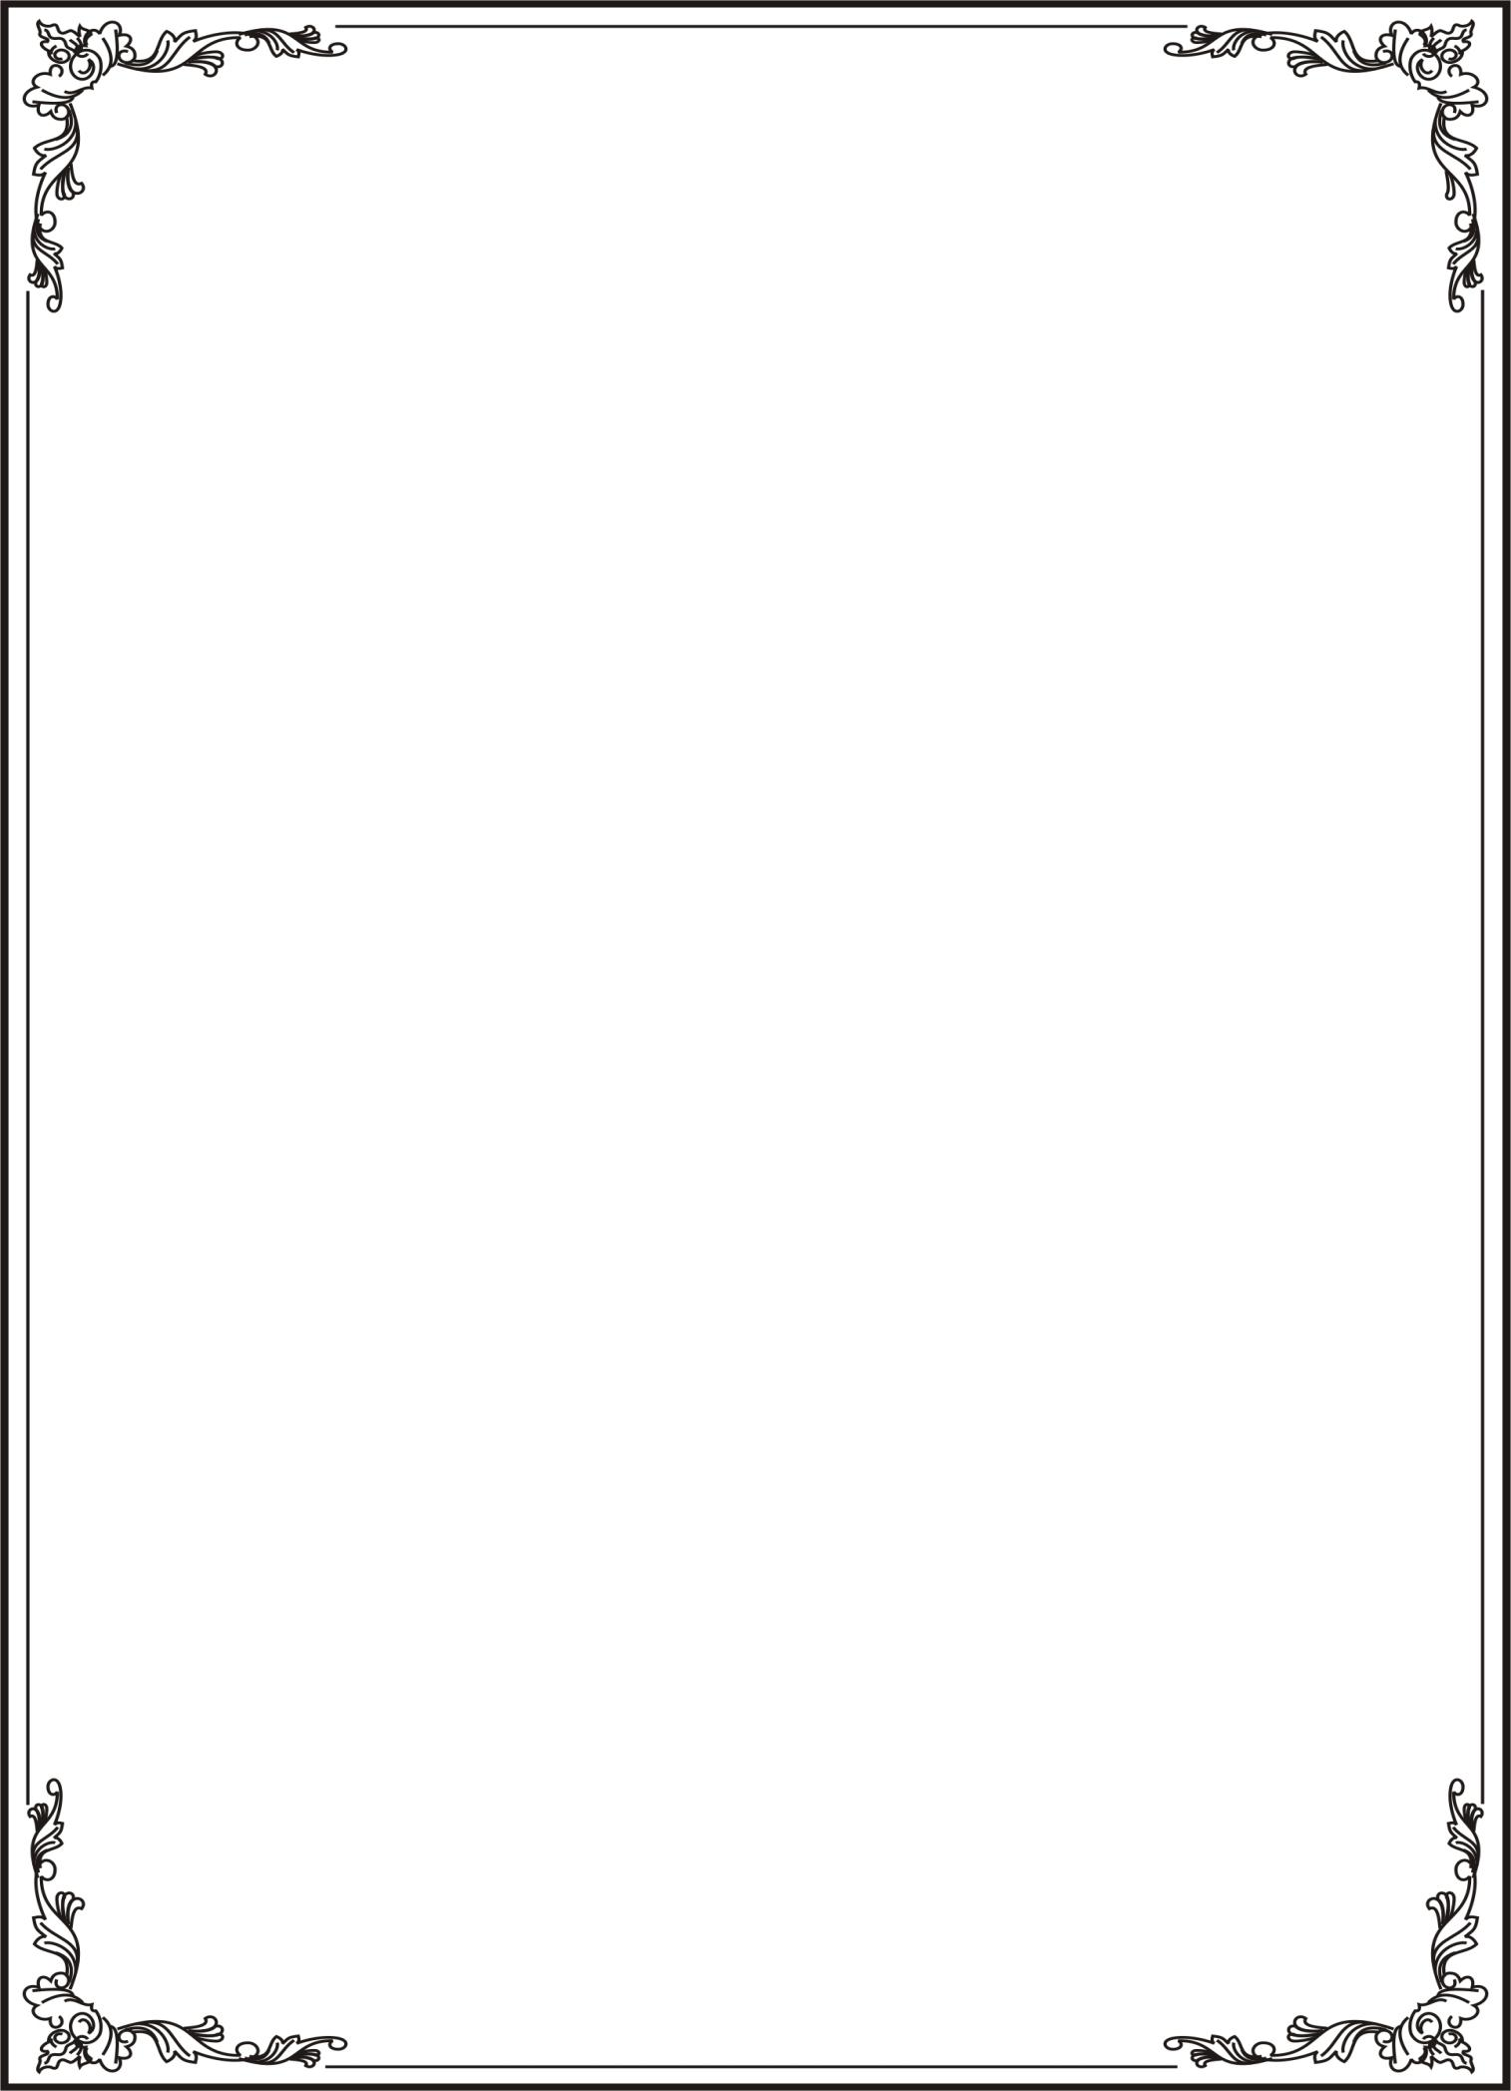
ỦY BAN NHÂN DÂN THÀNH PHỐ HỒ CHÍ MINH
TRƯỜNG CAO ĐẲNG LÝ TỰ TRỌNG THÀNH PHỐ HỒ CHÍ MINH
KHOA MAY & THỜI TRANG
----------


GIÁO TRÌNH
MÔN HỌC/ MÔ ĐUN: NGUYÊN PHỤ LIỆU DỆT MAY
NGÀNH/ NGHỀ : CÔNG NGHỆ MAY
TRÌNH ĐỘ : CAO ĐẲNG
Ban hành kèm theo Quyết định số: 1982/ QĐ-TTg ngày 18 tháng 10 năm 2016 của Thủ tướng Chính phủ phê duyệt Khung trình độ quốc gia Việt Nam
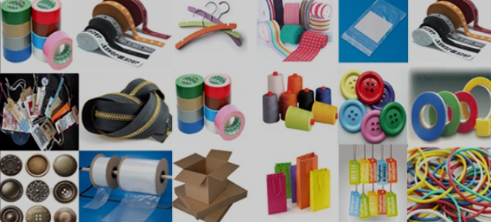

Tài liệu lưu hành nội bộ
TPHCM, năm 2023

TUYÊN BỐ BẢN QUYỀN

Tài liệu này thuộc loại sách giáo trình nên các nguồn thông tin có thể được phép dùng nguyên bản hoặc trích dùng cho các mục đích về đào tạo và tham khảo.
Mọi mục đích khác mang tính lệch lạc hoặc sử dụng với mục đích kinh doanh thiếu lành mạnh sẽ bị nghiêm cấm.

LỜI GIỚI THIỆU

Ngành dệt may Việt Nam trong nhiều năm qua luôn là một trong những ngành xuất khẩu chủ lực của Việt Nam. Với sự phát triển của công nghệ kĩ thuật, đội ngũ lao động có tay nghề ngày càng chiếm tỉ lệ lớn và sự ưu đãi từ các chính sách nhà nước, ngành dệt may ngày càng phát triển, vừa tạo ra giá trị hàng hòa, vừa đảm bảo nhu cầu tiêu dùng trong nước và xuất khẩu.
Tuy vậy, ngành dệt may của Việt Nam cũng đang phải đương đầu với những thách thức không nhỏ: xuất phát điểm của dệt may Việt Nam còn thấp, công nghiệp phụ trợ chưa thực sự phát triển, nguyên phụ liệu chủ yếu nhập khẩu, tỷ lệ gia công cao, năng lực cạnh tranh còn yếu hơn các nước trong khu vực và trên thế giới... là thách thức khi hội nhập kinh tế toàn cầu.
Ngành dệt may Việt Nam hiện nay đang phải nhập khẩu 90% bông nguyên liệu, 100% nhu cầu xơ sợi tổng hợp, 50% nhu cầu sợi bông và 80% vải khổ rộng. Để tạo ra sản phẩm chất lượng, cần có các loại nguyên, phụ liệu phù hợp. Nguyên phụ liệu ngành may hiện nay đa dạng nhằm đáp ứng nhu cầu lớn của ngành.
Để hỗ trợ các bạn trong quá trình học tập, tôi đã biên soạn bài giảng môn: Nguyên phụ liệu dệt may, hi vọng các bạn bổ sung thêm kiến thức chuyên môn và kỹ năng chuyên ngành Công nghệ may.
TP,HCM, ngày tháng năm 2023
Tham gia biên soạn
Tập thể giảng viên khoa May - Thời trang

MỤC LỤC

Lời giơi thiệu …………………………………………………………………… | 02
Chương 1: KHÁI QUÁT CHUNG VỀ VẬT LIỆU MAY
2.1. Khái niệm………………………………………..…………………… | 06
2.2. Cách lựa chọn vật liệu đối với từng loại trang phục ………………… | 06
Chương 2: PHÂN LOẠI VÀ TÍNH CHẤT CỦA XƠ SỢI DỆT
2.1. Phân loại………………………..……………………………………. | 09
2.2. Một số tính chất của xơ sợi dệt……………………………………….. | 11
Chương 3: MỘT SỐ LOẠI XƠ SỢI DỆT
2.1. Xơ thiên nhiên……………………………………………………….. | 16
2.2. Xơ sợi hóa học……………………………………………………….. | 32
2.3. Xơ sợi pha……………………………………………………………. | 43
Chương 4: CẤU TRÚC VẢI
2.1. Vải dệt thoi………………………………………………………….. | 44
2.2. Vải dệt kim……………………………………….………………….. | 48
2.3. Vải không dệt………………………………………………………… | 53
Chương 5: QUÁ TRÌNH SẢN XUẤT VẢI VÀ BẢO QUẢN VẢI
2.1. Quá trình sản xuất vải dệt……………………………………………. | 56
2.2. Cách bảo quản vải……………………………………………………. | 57
Chương 6: PHỤ LIỆU MAY
2.1. Phụ liệu liên kết………………………………………………………. | 58
2.2. Phụ liệu tạo dáng…………………………………………………….. | 60
2.3. Phụ liệu cài…………………………………………………………… | 61
2.4. Phụ liệu khác…………………………………………………………. | 62
TÀI LIỆU THAM KHẢO……………………………………………….. | 66

CHƯƠNG TRÌNH MÔN HỌC

Tên môn học: Nguyên phụ liệu dệt may

Mã môn học: MTC109
Thời gian thực hiện môn học: 30 giờ; (Lý thuyết: 28 giờ; Thực hành, thí nghiệm, thảo luận, bài tập: 0 giờ; Kiểm tra: 2 giờ)
- Vị trí, tính chất ý nghĩa và vai trò của môn học:
- Vị trí: Môn học Nguyên phụ liệu dệt may được bố trí môn học cơ sở học trước các mô đun đào tạo nghề bắt buộc trình độ Cao đẳng ngành Công nghệ may
- Tính chất: Môn học Nguyên phụ liệu dệt may có tính chất bổ trợ cho các mô đun thiết kế và công nghệ may.
- Mục tiêu môn học:
- Kiến thức:
+ Sinh viên có khái niệm về nguyên liệu dệt, nguồn gốc, phân loại và tính chất của nguyên liệu dệt.
+ Sinh viên có khái niệm về xơ, sợi dệt, nguồn gốc, cấu trúc, tính chất của xơ, sợi dệt tự nhiên, nhân tạo, hóa học.
+ Sinh viên trình bày được các tính chất về cấu trúc, cơ học, vật lý của nguyên liệu dệt.
+ Sinh viên trình bày được cấu trúc của các loại vải.
+ Sinh viên trình bày được phương pháp nhận biết các mặt hàng vải sợi.
+ Sinh viên có khái niệm về phụ liệu may, trình bày được đặc điểm của các loại phụ liệu may.
- Kỹ năng:
+ Sinh viên có khả năng phân biệt và phân loại được xơ, sợi dệt tự nhiên, nhân tạo, hóa học thông qua các tính chất của chúng.
+ Sinh viên có khả năng xác định được các tính chất về cấu trúc, cơ học, vật lý của nguyên liệu dệt.
+ Sinh viên có khả năng nhận biết được các loại vải, phân tích được kiểu dệt của vải.
+ Sinh viên có khả năng phân biệt được các phụ liệu, lựa chọn phụ liệu phù hợp với nguyên liệu chính.
- Năng lực tự chủ và trách nhiệm:
Sinh viên tích cực học tập, tiếp thu bài nghiêm túc, ứng dụng các kiến thức đã học vào thực tiễn.

- Nội dung môn học:
Chương 1: KHÁI QUÁT CHUNG VỀ VẬT LIỆU MAY
Chương 2: PHÂN LOẠI VÀ TÍNH CHẤT CỦA XƠ SỢI DỆT
Chương 3: MỘT SỐ LOẠI XƠ SỢI DỆT
Chương 4: CẤU TRÚC VẢI
Chương 5: QUÁ TRÌNH SẢN XUẤT VẢI VÀ BẢO QUẢN VẢI
Chương 6: PHỤ LIỆU MAY

Chương 1:
KHÁI QUÁT CHUNG VỀ VẬT LIỆU MAY

1. Mục tiêu:
- Phân loại được các loại xơ, sợi dệt sử dụng trong ngành may;
- Rèn luyện tính cẩn thận, chính xác, linh hoạt của học sinh trong quá trình học tập.
2. Nội dung chương:
2.1. Khái niệm
2.1.1.Nguyên liệu may
Là những loại vật liệu được dùng để tạo ra thành phần chính của sản phẩm, nó chiếm một tỉ trọng lớn từ 80 – 90% trong toàn bộ số lượng vật liệu dùng cho sản phẩm đó. Vật liệu chính bao gồm: các loại vải, các loại lông tự nhiên, lông nhân tạo, các loại vải da, giả da.
2.1.2.Phụ liệu may
Là những vật liệu góp phần tạo nên cấu trúc của sản phẩm, làm tăng tính thẩm mỹ, tính bền chắc… cho sản phẩm. Có nhiều loại phụ liệu may , mỗi loại có đặc tính và công dụng riêng. Tùy theo yêu cầu sử dụng của sản phẩm mà chọn loại vật liệu cho phù hợp.
2.2. Cách lựa chọn vật liệu đối với từng loại trang phục
2.2.1.Phân loại trang phục theo mục đích sử dụng
  - Trang phục lót
- Yêu cầu: mặc sát người, giữ vệ sinh cơ thể, cử động dễ dàng
- Lựa chọn hàng dệt kim mỏng bằng sợi cotton mềm mại, có độ hút ẩm, độ đàn hồi cao
  - Trang phục mặc thường ngày
Dựa vào điều kiện kinh tế, sở thích, môi trường sinh sống, tập quán…để lựa chọn chất liệu, màu sắc, hoa văn…cho phù hợp.
  - Trang phục khoác ngoài
- Trang phục khoác ngoài có tác dụng giữ ấm mặc vào mùa đông nên chọn loại vải sẫm màu, dày, có độ xốp, có khả năng giữ nhiệt tốt như len, pha len, dạ, vải dệt kim dày, vải da, vải giả da…
- Trang phục khoác ngoài có tác dụng chống nắng hay làm đẹp mặc vào mùa xuân mùa hè nên chọn vải nhẹ, màu sắc tươi sáng, hút ẩm cao…
  - Trang phục bảo hộ lao động
Yêu cầu chung của trang phục bảo hộ lao động đó là chịu được các tác động của điều kiện khắc nghiệt như nắng, mưa, gió, bụi, vi trùng, dầu mỡ, chất độc hại… Do đó, tùy theo ngành nghề để lựa chọn trang phục cho phù hợp. cụ thể phải đảm bảo:
- Bảo vệ cơ thể khỏi sự xâm hại của các tác nhân trên
- Tạo sự tiện nghi tối đa có thể đối với người mặc.
Ví dụ: Công nhân làm đường, thợ cơ khí, công nhân khai thác ,… nên chọn vải dày, độ bền cao, dễ thoát mồ hôi như khaki, kate, phin dày, cotton sẫm….
  - Trang phục thể thao
Chất liệu sử dụng cho trang phục thể thao rất phong phú, tùy thuộc vào môn thể thao lựa chọn phù hợp. Ví dụ:
- Đối với vận động viên bơi lội, thể dục với yêu cầu quần áo sát người, ôm khít… nên chọn vải dệt kim, co giãn tốt, màu sắc nổi …
- Đối với vận động viên bóng đá cần rộng, sự thoải mái, thoáng, thấm hút mồ hôi, co dãn và bền.
  - Trang phục dạ hội
Sử dụng các loại vải cao cấp, rũ, đứng… Tuy nhiên tùy từng dịp lễ và thời điểm tổ chức để chọn vải cho trang phục phù hợp. Ví dụ:
- Trang phục mặc vào những ngày lễ hội truyền thống thì mặc theo trang phục địa phương đó.
- Trang phục ngày lễ tết, cưới hỏi, dạ tiệc. Nam mặc comple nên chọn vải hơi dày, ít màu. Với nữ mặc vải mỏng, nhẹ, mềm, màu sắc và kiểu dáng đa dạng như lụa, mouselin, nhung the,…
- Trang phục lễ tân mặc vào buổi tối, tiếp khách sử dụng các loại vải quí, đẹp,…
2.2.2. Phân loại trang phục theo thời tiết khí hậu
- Trang phục mùa xuân: Những gam màu pastel là sự lựa chọn tốt nhất cho mùa xuân, nó sẽ tốt hơn hăn khi biết kết hợp các màu sắc với nhau, những gam màu nóng nên kết hợp với gam màu trung tính.
- Trang phục mùa hè: trang phục thích hợp cho ngày hè có chất liệu: linen, cotton, lụa, rayon, drytech, ren... Với những chất liệu này có khả năng thoát ẩm ra bên ngoài, thoáng khí và mềm mịn giúp các chị luôn cảm thấy khô thoáng trong tiết trời mùa hè nóng nực
- Trang phục mùa thu: Các loại vải gợi ý dưới đây thích hợp cho mùa thu, đó là: Vải nỉ mỏng, nỉ, len, vải da hoặc giả da. Mùa thu thời tiết nhẹ dịu, nên chọn lựa sắc màu tối hoặc trung tính, tránh các màu sắc nổi, tươi sáng
- Trang phục mùa đông: Để ngăn chặn những cơn gió lạnh, bạn sẽ phải phối rất nhiều lớp quần áo với nhau. Vì vậy, nếu muốn set đồ thêm phần nổi bật và độc đáo, hãy mix những trang phục có màu sắc tương phản với nhau. Giữa tiết trời man mác của những ngày đông, cách phối đồ nhiều màu sắc sẽ giúp bạn trông trẻ trung và năng động hơn rất nhiều. Vải nhung, dạ, len... là những chất liệu được ưa chuộng và sử dụng rộng rãi nhất mùa đông
2.2.3. Phân loại trang phục theo lứa tuổi, giới tính
  - Đối với nam giới
- Dáng người hình tam giác: chọn chất liệu vải cứng, nếu vải mềm thì chọn không màu
- Dáng người hình chữ nhật: có nhiều giải pháp chọn vải cho dáng người này tuy nhiên nếu người hơi thấp không nên chọn vải kẻ sọc ngang.
- Dáng người hình quả trứng: chọn vải mềm nhấn ở cổ áo
- Dáng người hình tròn: chon vải màu sẫm và kẻ sọc nhỏ
  - Đối với nữ giới
- Dáng người trung bình: mặc được rất nhiều chất liệu
- Dáng người vai rộng: nếu dáng người mảnh khảnh mặc được hầu hết chất liệu, nếu dáng người đầy đặn chọn vải kẻ sọc đứng
- Dáng người hình mũi nhọn: vải không nên có hoa văn lớn, mặc sắc rực rỡ
- Dáng người quá thấp: nên chọn vải mềm mỏng, kẻ sọc, hoa nhỏ, rũ, không sử dụng vải khô cứng, dày, sọc ngang, trang trí rườm rà…
- Dáng người quá béo: dùng vải mềm mịn, màu sẫm hoặc trung gian như café sữa, xanh lam…
- Dáng người quá gầy: chọn vải dày, cứng, màu sáng, hoa lớn, sọc ngang…
  - Đối với trẻ em
Chọn vải mềm, thấm hút mồ hôi như vải bông, màu sắc, họa tiết vui tươi phù hợp với tính dễ thương hồn nhiên của trẻ.

Chương 2:
PHÂN LOẠI VÀ TÍNH CHẤT CỦA XƠ SỢI DỆT

1. Mục tiêu:
- Giải thích được cấu tạo, tính chất đặc trưng của nguyên liệu dệt;
- Nhận biết được các đặc tính cơ bản và tính chất của vải như chiều dài, chiều rộng, khối lượng, độ nhàu, độ bền…của vải;
- Rèn luyện tính cẩn thận, chính xác, linh hoạt của học sinh trong quá trình học tập.
2. Nội dung chương:
2.1. Phân loại:
2.1.1. Xơ dệt
Vật liệu cơ bản của ngành dệt là các loại xơ. Xơ là những vật thể mảnh, dễ uốn, dai bền, có bề ngang rất bé so với chiều dài. Có rất nhiều loại xơ nhưng không phải tất cả đều có thể dùng để kéo sợi dệt vải được. Những loại xơ dùng để dệt vải cần phải dài và dai bền hơn xơ dùng trong ngành da và giấy.
Xơ dệt có các dạng:
Xơ cơ bản là vật liệu mảnh mai dễ uốn, dạng đơn thể duy nhất không thể chia nhỏ hơn nữa theo chiều dọc. Bề ngang rất bé tính bằng micromét (1µm = 10⁻⁶m), chiều dài tính bằng milimét (xơ bông) hoặc centimét (xơ len).
Tơ là một dạng xơ cơ bản nhưng chiều dài tính bằng đơn vị mét (tơ tằm, tơ sợi hoá học).
Cước là một dạng tơ nhưng có đường kính mặt cắt ngang lớn (cước nilông dùng làm bàn chải, dây câu …).
Xơ kỹ thuật là dạng tập hợp nhiều xơ cơ bản ghép nối nhau theo chiều dọc bởi chất keo (xơ đay, xơ lanh) hoặc bởi lực kết tinh (xơ amiăng).
Trừ dạng xơ kỹ thuật, xơ hoá học có đủ các dạng trên, trong đó xơ cơ bản được gọi là xơ stapen, tơ được gọi là xơ filament.
Dựa vào đặc điểm cấu tạo của xơ, người ta chia xơ thành hai loại là xơ thiên nhiên và xơ hoá học.
Xơ thiên nhiên bao gồm những xơ có sẵn trong thiên nhiên, đã được con người khai thác và sử dụng từ rất lâu. Do được hình thành trong điều kiện tự nhiên nên tính chất của nó cũng như hình dạng sẽ phụ thuộc chủ yếu vào tự nhiên. Xơ thiên nhiên có 2 loại:
Xơ thiên nhiên gốc hữu cơ: được khai thác từ thực vật như xơ bông, xơ lanh, xơ đay, xơ gai, từ động vật như len, tơ tằm …
Xơ thiên nhiên gốc vô cơ: được khai thác từ quặng đá, mỏ kim loại như xơ amiăng nhưng rất ít dùng trong may mặc, chỉ dùng chủ yếu trong công nghiệp.
Xơ hoá học là những loại xơ không có sẵn trong thiên nhiên mà do con người điều chế ra, có nguồn gốc vô cơ hoặc hữu cơ. Xơ hoá học được hình thành trên cơ sở các hợp chất cao phân tử có sẵn trong thiên nhiên như xenlulô của thực vật hay prôtit của động vật gọi là xơ nhân tạo hay trên cơ sở các hợp chất cao phân tử do con người tổng hợp từ than đá hoặc dầu mỏ gọi là xơ tổng hợp.
Để tạo được xơ hoá học cần đem nguyên liệu điều chế thành dung dịch, sau đó ép dung dịch qua ống định hình, dung dịch được làm đông cứng lại thành sợi.
Những thập kỷ gần đây, việc xuất hiện trên thế giới ngày càng nhiều các loại xơ sợi hoá học là do ngành hoá học có những bước phát triển mạnh.
Xơ dệt

Nhân tạo
Thiên nhiên

Tái sinh

Tổng hợp
Khoáng vật
Xơ amian
Xơ khác
- Carbon
- Thủy tinh
- Kim loại
- Gốm

Thực vật
Động vật

Vỏ thân cây
- Lanh
- Đay
- Gai….

Quả hạt
- Bông vải
- Bông gòn
- Xơ dừa
Lá
- Chuối
- Gai Tây Lan
- Dứa

Tơ tằm

Len
- Cừu
- Lạc đà
- Dê, thỏ...

cu

Protein tái sinh
- Sữa
- Bắp
Cellulose tái sinh
- Vícose
- Cupro
Cellulose este hóa
- Acetate
- Triacetate

Polyester

Polyamide

2.1.2. Sợi dệt
Sợi dệt có thành phần cơ bản là xơ. Ở trong sợi, xơ nằm xoắn ốc (cũng có thể nằm song song) dọc theo trục sợi và liên kết với nhau bởi lực ma sát (cũng có thể bởi lực kết dính). Sợi tương đối mảnh, mềm mại và bền, có chiều dài tuỳ ý tính bằng mét hoặc kilômét, chiều ngang tính bằng milimét hoặc centimét. Sợi có các dạng:
Sợi con là dạng sợi do các xơ cơ bản xoắn với nhau. Sản phẩm của ngành kéo sợi bông, sợi len kể cả sợi đũi (tơ tằm) là sợi con.
Sợi phức là dạng sợi gồm những xơ kỹ thuật hoặc bó tơ liên kết với nhau bằng phương pháp xoắn hoặc kết dính. Sợi lanh, sợi đay, sợi gai kéo từ xơ kỹ thuật, tơ sống kéo từ nhiều sợi kén và tơ hoá học do nhiều xơ filamen xoắn lại với nhau đều tạo nên sợi phức.
Riêng đối với sợi hoá học, có thêm hai dạng là sợi dún có độ co giãn cao sản xuất từ tơ filament có độ đàn hồi lớn như tơ polyamide, sợi xốp có độ xốp và độ cách nhiệt cao là dạng sợi con kéo từ hai thành phần xơ stapen có độ co nhiệt chênh lệch nhau quá lớn.
Các dạng sợi kể trên là những sợi đơn đều thuộc dạng sơ cấp. Nếu đem ghép hai hay nhiều sợi sơ cấp với nhau và xoắn chúng lại ta có dạng thứ cấp gọi chung là sợi se.
2.1.3. Chế phẩm dệt
Chế phẩm dệt có thành phần cơ bản là xơ, sợi dệt.
Chế phẩm dạng xơ bao gồm bông y tế, đệm, dạ nén, vải không dệt liên kết hoá lý. Chúng do xơ nằm lộn xộn liên kết với nhau bởi lực nén, lực masát, lực kết dính.
Chế phẩm dạng sợi bao gồm chỉ khâu, chỉ thêu, các loại dây buộc. Phần lớn chúng thuộc dạng sợi thứ cấp có nhiều lần xoắn.
Chế phẩm dạng tấm bao gồm vải dệt thoi, vải dệt kim, đăng ten … mà thành phần cơ bản chủ yếu là sợi. Sợi nằm trong chế phẩm có thể thẳng góc nhau (như ở vải dệt thoi) hoặc có dạng những vòng sợi móc nối nhau (như ở vải dệt kim).
Chế phẩm dạng chiếc bao gồm khăn, bít tất, mũ … Chúng được hình thành có thể từ xơ như mũ dạ, từ sợi như bít tất …
2.2. Một số tính chất của xơ sợi dệt:
2.2.1. Tính chất hình học
- Khối lượng riêng
Khối lượng riêng của các loại xơ được tính bằng khối lượng xơ trong một đơn vị thể tích (g/cm³)
- Chiều dài của xơ sợi
Chiều dài của xơ là khoảng cách được xác định từ điểm đầu đến điểm cuối cùa xơ. Độ dài của xơ liên quan đến việc chọn quy trình công nghệ và sản phẩm để sản xuất. Các loại xơ muốn pha trộn với nhau thì chiều dài của xơ phải tương đương như nhau. Khi xác định chiều dài của xơ thường xác định độ dài trung bình để đánh giá phẩm chất của xơ, xơ càng dài phẩm chất của xơ càng tốt. Đơn vị xác định chiều dài là milimét.
- Độ mảnh của xơ và sợi
Tuỳ theo bề mặt cắt ngang của xơ sợi mà gọi xơ sợi đó mảnh hay thô. Xơ càng mảnh bề mặt cắt ngang càng nhỏ và ngược lại. Xác định độ mảnh của xơ và sợi có nhiều cách. Như đo trực tiếp tiết diện, đơn vị tính là micrômét. Xác định độ mảnh bằng cách gián tiếp thông qua chiều dài và khối lượng của xơ. Biểu diễn độ mảnh theo chi số, đó là tỷ số giữa chiều dài và khối lượng xơ sợi
Trong đó :
N: là chi số
L: độ dài của xơ, sợi tính theo m, mm, km
G: khối lượng của xơ, sợi tính theo g, mg, kg
Qua cách xác định này, xơ có chi số càng cao thì càng mảnh.

Ngoài ra, có thể xác định độ mảnh của xơ, sợi theo chuẩn số T(Tex)
G
L
T =

Trong đó:
T: là chuẩn số (Tex)
G: là khối lượng của xơ, sợi (g)
L: chiều dài của xơ, sợi (km)
Một số nguyên liệu hoá học được kéo ra theo yêu cầu sản xuất từng loại mặt hàng khác nhau.
Xơ rất mảnh có chi số 9000 – 7500
Xơ mảnh có chi số 7200 – 3600
Xơ mảnh bình thường có chi số 3200 – 1800
Xơ thô có chi số 1500 – 900
Xơ rất thô có chi số dưới 900
Một số loại xơ có hình tròn người ta có thể tính chi số của nó theo đường kính trung bình và khối lượng riêng.
- Độ đều của sợi
Đối với sợi, độ đều là một chỉ tiêu tính chất rất quan trọng bởi vì nó ảnh hưởng lớn đến bề mặt vải (sọc màu). Sợi không đều sẽ dễ bị đứt trong quá trình dệt
- Hình dạng bề mặt của xơ
Hình dạng của xơ có ảnh hưởng đến hình thái cấu tạo xơ. Xơ thiên nhiên có nhiều đoạn khác nhau, có thể thẳng, nhăn nheo hay có vẩy. Xơ hoá học bề mặt bóng và đều, thường ở dạng thẳng.

2.2.2. Tính chất cơ học

Độ bền của xơ và sợi
Độ bền của xơ và sợi là một trong những chỉ tiêu cơ bản để đánh giá phẩm chất của vật liệu dệt. Độ bền càng cao chất lượng xơ càng tốt
Độ bền có nhiều dạng: độ bền kéo căng, độ bền khi xoắn, độ bền do mài mòn. Trong đó độ bền kéo căng của xơ, sợi được xác định là lực lớn nhất mà xơ chịu đựng được khi có lực tác dụng từ bên ngoài
Độ bền được đo bằng đơn vị lực là N (Niutơn) hoặc gam lực.
Ngoài ra còn đo độ bền của xơ và sợi theo chiều dài tự dứt tính bằng đơn vị km. Chiều dài tự đứt là chiều dài do chính trọng lượng bản thân của xơ, sợi gây nên và được tính theo công thức:

R = P x N
Trong đó:
R là chiều dài đứt (m,km)
P là sức dai của xơ, sợi (g,kg)
N là chi số của xơ, sợi

Độ kéo giãn
Khi tác dụng một lực vào xơ, sợi bằng lực kéo thì tính chất bên trong của xơ có sự thay đổi. Xơ, sợi dài hơn so với chiều ban đầu. Đến một lúc nào đó xơ, sợi bị đứt. Mỗi xơ, sợi khác nhau có độ kéo giãn khác nhau. Độ kéo giãn được tính theo tỷ lệ phần trăm giữa chiều dài tăng thêm sau khi kéo so với chiều dài ban đầu.

Độ đàn hồi
Khi tác dụng một lực kéo vào xơ, sợi mà trước khi đứt ngừng tác dụng xơ, sợi có khả năng co lại ta gọi đó là độ đàn hồi của xơ, sợi. Quá trình đàn hồi của xơ, sợi xảy ra như sau: Sự co lại ngay sau khi thôi lực tác dụng gọi là độ đàn hồi, sự co lại tiếp tục sau một thời gian là độ đàn hồi theo thời gian. Phần còn lại không co lại được nữa gọi là độ giãn dư, cộng lại sẽ bằng độ giãn toàn phần.
Xơ sợi tự nhiên có độ đàn hồi nhỏ nên các chế phẩm dễ bị biến dạng khi có lực bên ngoài tác động. Xơ sợi hoá học có độ đàn hồi lớn do đó các chế phẩm ít phải là ủi, giữ được dáng và nếp của sản phẩm.

Độ bền ma sát
Độ bền ma sát có ý nghĩa rất lớn đối với công nghệ dệt. Nhờ có ma sát mà các xơ rời rạc gắn bó với nhau để tạo thành sợi và sản phẩm dệt. Sợi chịu ma sát với các chi tiết trong quá trình gia công. Bề mặt sợi càng thô nhám thì ảnh hưởng của ma sát càng lớn, sợi bị xù lông, giảm độ bền. Vì thế người ta thường phủ một lớp hồ mỏng bao quanh sợi có tác dụng bảo vệ sợi chống lại sự hao mòn do ma sát
2.2.3. Tính chất vật lý
Độ ẩm: là lượng nước thoát ra ở một nhiệt độ nhất định nào đó so với khối lượng khô của vật liệu.
Độ hút nước: độ hút nước biểu thị lượng nước vật liệu hút được khi nhúng chìm nó hoàn toàn vào nước, chẳng hạn như: bông y tế, khăn mặt,…
Tính giữ nhiệt: đó là khả năng bảo vệ cơ thể người bớt mất thân nhiệt hoặc không bị quá nóng bởi ảnh hưởng của nhiệt độ môi trường. Những xơ cứng, đàn hồi bảo vệ được độ rỗng xốp của quần áo thì giữ nhiệt tốt.
Tính chịu nhiệt (nhiệt độ ủi): vật liệu có thể chịu tác dụng nhiệt không mạnh nhưng thời gian kéo dài hoặc với nhiệt độ cao nhưng thời gian ngắn mà không bị biến chất.
Tính chịu lửa: là khả năng chịu đựng của vật liệu khi ngọn lửa tác dụng trực tiếp vào chúng.
Độ co của vải
Khái niệm: vải tiếp xúc với nước, nhiệt độ ủi bị giảm kích thước so với kích thước ban đầu gọi là độ co của vải.
Nguyên nhân:
- Vải sợi thiên nhiên co chủ yếu do nước: sợi bị trương nở bề ngang và rút ngắn chiều dài.
- Vải mất thành phần biến dạng dẻo: khi bị kéo căng trong quá trình sản xuất.
- Một hệ sợi uốn khúc do hệ sợi kia duỗi thẳng ra khi tiếp xúc với nhiệt.
Hạn chế:
- May gia đình: ngâm, giặt, ủi vải trước khi cắt.
- May công nghiệp: cộng phần trăm độ co để trừ hao vải.
Độ co dọc:
l₁ – l₂
l₁
X_{d} =
x 100

Trong đó:
l_{1:} chiều dài vải trước khi bị co
l_{2:} chiều dài vải sau khi bị co
X_{d:} độ co dọc
Độ co ngang:
b₁ – b₂
x 100
X_{n} =
b₁

Trong đó:
b_{1:} chiều rộng vải trước khi bị co
b_{2:} chiều rộng vải sau khi bị co
X_{n:} độ co ngang
Sự hao mòn của vải
Hao mòn là một quá trình tác dụng theo thời gian dài của nhiều yếu tố dẫn đến cấu trúc vật liệu thay đổi theo hướng xấu dần về các tính chất và cuối cùng là sự phá hủy. Các yếu tố đó là các dạng năng lượng (ánh sáng mặt trời), các chất phản ứng hóa học (nước, mồ hôi, chất tẩy rửa, nhiệt độ,...), các vi sinh vật (sâu bọ, vi khuẩn).
2.2.4. Tính chất hóa học
Mỗi loại xơ, sợi đều có thành phần hoá học, đặc tính riêng nên khi tiếp xúc với kiềm, axít, các chất oxi hoá có loại xơ, sợi bền với những hoá chất này nhưng lại phá huỷ trong môi trường khác. Vì vậy khi nghiên cứu các loại xơ, sợi phải chú ý đến thành phần hoá học của từng loại, trên cơ sở đó có biện pháp xử lý khi nhuộm, giặt, tẩy xơ và các chế phẩm của xơ tránh được sự phá huỷ của các loại hoá chất.

Chương 3:
MỘT SỐ LOẠI XƠ SỢI DỆT

1. Mục tiêu:
- Vận dụng các kiến thức trên để nhận biết được các loại vải trong thực tế.
- Lựa chọn, bảo quản vật liệu may phù hợp với yêu cầu công nghệ;
- Rèn luyện ý thức, trách nhiệm trong quá trình lựa chọn và bảo quản vật liệu ngành may.
2. Nội dung chương:
2.1. Xơ thiên nhiên
2.1.1.Xơ thiên nhiên hữu cơ gốc thực vật
Xơ thiên nhiên gốc thực vật có tên chung là xơ xenlulô. Xenlulo là chất hữu cơ cơ bản tạo thành các tế bào thực vật, có khối lượng riêng từ 1,54 - 1,56 g/cm^{3.} Xơ xenlulo có thể được lấy từ quả như xơ bông, từ thân như xơ lanh, xơ đay, xơ gai, từ lá như xơ dứa, xơ chuối …
Xơ, sợi bông

Nguồn gốc
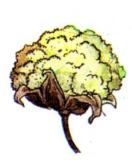Xơ bông được dùng rất phổ biến trong ngành dệt, là loại xơ thu được từ quả bông. Mỗi xơ chính là một tế bào mọc xung quanh hạt của quả cây bông.
Hình 1- Quả bông

Cây bông là loại cây ưa nắng ấm và cần nhiều ánh sáng. Trên thế giới bông được trồng chủ yếu ở các nước Trung Quốc, Ấn Độ, Mỹ, Braxin, Pakixtan …
Bông “jumel” của Ai Cập nổi tiếng thế giới vì cho xơ dài, chắc và bóng mịn. Ở Việt Nam bông được trồng nhiều ở Tây Nguyên và duyên hải miền Trung.

Thành phần cấu tạo
Xơ bông được hình thành trong quá trình phát triển của các tế bào bên ngoài hạt quả bông. Mỗi xơ bông là một tế bào hình ống có đầu khép kín, thành mỏng, chứa đầy chất nguyên sinh và trải qua hai thời kỳ phát triển. Trong thời kỳ đầu xơ phát triển chiều dài. Thời kỳ còn lại phát triển bề dày. Chất nguyên sinh bồi xenlulo vào bên trong làm cho thành xơ ngày một dày thêm lên. Các tế bào (tức xơ bông) tuy cùng trên một hạt nhưng phát triển không đều. Khi quả bông chín, các xơ có chiều dài và bề dày thành không giống nhau. Khi chất nguyên sinh khô đi, xơ trở thành những dải có rãnh hẹp và có độ xoắn tự nhiên. Bởi vậy, độ chín của xơ bông thể hiện rõ ở tỷ lệ giữa bề dày thành xơ và đường kính xơ hoặc ở độ xoắn tự nhiên nhiều hay ít của dải.
Thành phần chủ yếu chứa trong xơ bông là xenlulô chiếm 94,5%, còn lại là các thành phần keo pectin 1,2% (chất keo này cần được tẩy đi trong quá trình gia công để làm giảm độ cứng của bông), chất sáp 0,5 - 0,6% (chủ yếu chứa axit béo cao phân tử gây khó khăn cho quá trình nhuộm màu), chất nitrogene 1-1,2% (gây mùi hôi của bông), bụi tro 1% và các chất khác như glucid, axit hữu cơ chiếm 1,3%. Trong các loại xơ bông có chất lượng khác nhau thì thành phần trên có sự thay đổi. Lượng xenlulo của thành xơ càng dày thì xơ càng bền nhưng trở nên cứng và ít uốn khúc.
Nhìn qua tỷ lệ giữa các thành phần trong xơ bông ta thấy thành phần xenlulô chiếm vị trí quan trọng, tính chất của xơ bông do tính chất của xenlulo quyết định .
Thu hoạch bông: phải đảm bảo xơ đạt đến một độ chín nhất định, thu hoạch quá sớm (bông chưa chín) cấu trúc xơ chưa ổn định, xơ yếu, độ bền kém. Nhưng thu hoạch bông quá trễ (bông quá chín) chất lượng xơ cũng giảm do xơ trở nên cứng và ít đàn hồi.

Tính chất
Chiều dài của xơ bông khoảng 15-45mm, độ mảnh 12-28µm (hoặc chi số 4000-7000), xơ mềm mại, độ bền cơ học cao (chiều dài tự đứt khoảng 20-23km), độ kéo giãn khoảng 6-7%.
Độ hút ẩm cao, hàm ẩm W = 8-12% (do cấu tạo phân tử, xơ bông có nhiều nhóm ưa nước hydroxyl) nhưng vải bông khô chậm do nước liên kết với xơ khá chặt chẽ. Vì vậy, khi ngâm trong nước hút nước rất nhanh nhưng dễ bị co (độ co dọc từ 1,5-8%).
Xơ có độ đàn hồi thấp khoảng 1,3%, khả năng định hình kém nên vải rất dễ bị nhàu, khó giữ nếp.
Đối với nhiệt khả năng chịu đựng của xơ bông có giới hạn, dưới 110ºC cấu trúc của xơ bông không thay đổi, 150ºC xơ bắt đầu bị oxy hoá chậm, 170ºC cấu trúc xơ bị phân huỷ dần, 390ºC bông cháy có ngọn lửa, mùi giấy cháy, còn lại tro màu trắng.
Xơ bông lâu ngày trong không khí và có ánh sáng mặt trời bị ôxy hoá dần bởi oxy của không khí do ảnh hưởng của các tia có bước sóng ngắn (tia tử ngoại). Quá trình ôxy hoá phụ thuộc vào điều kiện của môi trường. Phơi nắng liên tục từ 900-1000 giờ độ bền của xơ giảm 50%.
Xơ bông không bị tan trong nước và các dung môi hữu cơ thông thường như rượu, benzen. Thường dùng nhất để hoà tan xenlulo trong xơ bông là dung dịch nước của phức chất đồng-amoniac (thường gọi là thuốc thử Schweitzer).
Đối với các loại axit, xenlulo trong xơ bông bị phân huỷ, các tính chất cơ học của xơ bông giảm mạnh. Đặc biệt là đối với những axít vô cơ nồng độ cao xơ bông bị phá huỷ nhanh.
Xơ bông bền vững với tác dụng của kiềm, có thể nhận thấy rõ điều này khi kiềm hoá xơ bông. Nhúng xơ bông vào dung dịch xút 18-25% lạnh rồi rửa bằng nước, xơ bông sẽ mất độ xoắn, duỗi thẳng, rút ngắn chiều dài, tăng chiều ngang, tăng độ bền kéo. Nếu trong khi kiềm hoá giữ cho xơ không bị co ngắn, độ duỗi thẳng của xơ sẽ đặc biệt cao, tiết diện sẽ tròn, bề mặt xơ trở nên nhẵn bóng. Giai đoạn kiềm hoá trong khâu hoàn tất vải và hàng dệt kim bằng sợi bông nhờ đó đã làm tăng chất lượng của sản phẩm lên rất nhiều.
Trong xơ bông có sẵn mầm mống của một số vi sinh vật chuyển sang từ mô của cây và đất trồng. Nếu có độ ẩm và nhiệt độ thuận lợi, sản phẩm lại không có chất sát khuẩn thì vi sinh vật và nấm mốc sẽ phát triển gây nên quá trình thủy phân xenlulo. Tuỳ theo loại vi sinh mà trên xơ có những vết mang màu khác nhau.

Ứng dụng
Phần lớn xơ bông dùng để kéo sợi dệt vải. Vải bông hút ẩm tốt nên phù hợp để may quần áo mặc lót, quần áo mặc mùa hè, quần áo trẻ em rất hợp vệ sinh. Ngoài ra vải sợi bông còn được dùng trong sinh hoạt như làm khăn trải bàn, khăn ăn, nệm gối…Xơ bông ngắn được dùng làm bông y tế hoặc pha với các loại xơ sợi khác để dệt vải sợi pha.

Bảo quản
Có thể làm sạch vải sợi bông bằng xà phòng thường (xà phòng có chất tẩy), phơi khô ngoài nắng nhưng tránh ánh sáng mặt trời chiếu trực tiếp, ủi ẩm (ủi có hơi nước) để vải dễ phẳng, nhiệt độ ủi 180-200⁰C, thời gian ủi 30 giây sẽ không ảnh hưởng xấu đến tính chất của xơ bông. Cất giữ nơi khô thoáng để tránh vi khuẩn và nấm mốc phá hoại.

Nhận biết

Phương pháp trực quan: quan sát bề mặt vải, nhận biết trực tiếp bằng các giác quan.

Phương pháp nhiệt học: dùng ngọn lửa đốt sợi vải, nhận biết chất liệu qua hiện tượng cháy, tro, mùi.

Phương pháp hóa học: dùng hóa chất thử, cho tác dụng với mẫu vải, nhận biết chất liệu qua các phản ứng.
Mặt vải sợi bông không nhẵn, có xù lông tơ nhỏ, vò nhẹ để lại nhiều nếp nhăn. Đốt sợi cháy nhanh, có mùi như giấy cháy, tro mềm, màu trắng, bóp dễ vỡ.
Dùng dung dịch amoniac đồng để hoà tan xenlulo trong xơ bông hoặc có thể dùng dung dịch clorua kẽm iốt để thử. Do tác dụng của kẽm clorua, xenlulo trong xơ bông bị thuỷ phân, sản phẩm phân huỷ kết hợp với iốt sẽ có màu tím đỏ hoặc tím xanh (tuỳ theo nồng độ dung dịch).
Xơ, sợi bông đã được loài người sử dụng từ rất lâu - hàng nghìn năm trước đây và là nguyên liệu chính của ngành dệt trong nhiều thế kỷ. Ngày nay tuy xơ sợi hoá học phát triển mạnh nhưng xơ, sợi bông vẫn là nguyên liệu quan trọng trong ngành dệt của thế giới.
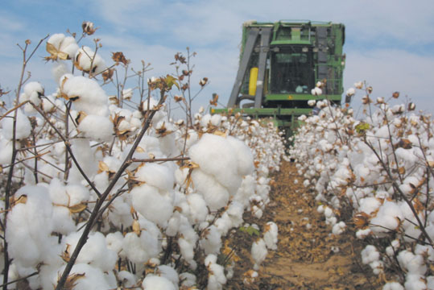

Xơ, sợi libe
Là những xơ lấy từ thân, lá và vỏ quả của một số cây có sợi. Cây có sợi mọc khá nhiều trong thiên nhiên nhưng chỉ một số ít đạt được hiệu quả kinh tế - kỹ thuật khi khai thác. Ngành dệt đã sử dụng một số loại xơ libe như xơ lanh, xơ đay, xơ gai, xơ dứa …
Phần lớn ở các cây libe, xơ kết thành bó nằm trong thân hoặc lá. Tất cả xơ libe đều có thành sơ cấp và thành thứ cấp. Thành chính yếu là thành thứ cấp gồm những lớp đồng tâm. Thành sơ cấp, so với bông, chứa nhiều xenlulo hơn.
Trong các chất đồng hành của xenlulo nằm giữa các bó thớ, ở xơ libe có thêm lignin (xơ bông không có). Một số xơ như đay và xơ lấy từ lá, hàm lượng lignin khá cao. Lignin là chất giữ cho xơ không thối mục, nhưng làm suy giảm tính chất cơ học, xơ trở nên giòn.

Lanh (Linen)
Xơ lanh được lấy từ thân cây lanh – một loại cây lá nhỏ, cao khoảng 90-120cm. Xơ được hình thành từ lớp bì cho đến lớp vỏ và được lấy từ rễ cho đến ngọn. Các xơ giữ vai trò vận chuyển chất dinh dưỡng cho cây nên có chứa nhiều nhựa. Cây lanh là loại cây được trồng nhiều ở vùng có khí hậu ôn đới ẩm. Lanh nổi tiếng thế giới là lanh Bỉ cho xơ mảnh, dài và bền; ngoài ra còn có Hàn Quốc. Ở Việt Nam, cây lanh được dân tộc Mông trồng để dệt vải may trang phục truyền thống của họ.
Hình 4 – Cây lanh

Xơ lanh cơ bản là những tế bào hình thoi có thành dày, rãnh rất hẹp, hai đầu nhọn và khép kín, mặt cắt ngang hình ngũ giác cạnh không đều. Mặt dọc xơ có nhiều khía màu sẫm nằm ngang. Nó là vết gãy hoặc vết uốn của xơ trong thời kỳ lớn của cây. Rãnh có bề rộng không đổi suốt cả chiều dài xơ. Chiều dài xơ cơ bản trung bình từ 10 – 25mm, độ mảnh 0,12-0,55 tex. Xơ kỹ thuật dài 40-125 cm, độ mảnh 1,5-10 tex.
Tới mùa thu hoạch, người ta cắt (hoặc nhổ khỏi mặt đất) những cây lanh, đem phơi khô và ngâm vào trong nước nhiều ngày. Sau đó các sợi được tách ra. Ngưới ta đập sợi cho đến khi mềm, se chúng lại và dệt vải.

Hình 5 – Mặt cắt xơ lanh

Tính chất
Lanh có độ bền và độ phục hồi đàn hồi tốt hơn bông. Tuy nhiên, lanh có độ mềm mại thấp hơn bông, do xơ lanh có chứa nhiều nhựa.
Lanh mặc cho cảm giác mát, do hấp thu nước nhanh đồng thời cũng khô nhanh.
Vải lanh cũng khá bền khi ướt và chịu được giặt tẩy. Tuy nhiên, nếu tẩy trắng quá mức có thể gây tổn thương xơ.
Mức độ chịu nhiệt của lanh cao, không bị giảm bền cho tới 150⁰C.
Lanh chống mối mọt và vi khuẩn tốt hơn bông.
Vải lanh có độ bóng cao hơn bông do xơ bông được bao bọc bởi một lớp sáp. Tuy nhiên, độ bóng sẽ bị giảm đi sau khi giặt nhiều lần (do mất dần lớp sáp).
Lanh được dùng để kéo sợi dệt vải may mặc. Vải lanh thường được dùng cho hàng mặc lót, mặc mùa hè, may áo gối, làm vải trải giường, khăn trải bàn, khăn ăn. Ngoài ra, lanh còn được dùng để dệt vải thêu trang trí, vải bạt, vải buồm có xử lý chống thấm nước, làm chỉ khâu giày, ống cứu hỏa và các loại dây.

Bảo quản
Thời gian làm sạch vết bẩn càng sớm càng tốt, vì càng lâu các vết bẩn sẽ bám chặt vào vải và sẽ khó khăn hơn để làm sạch.
Mặc dù hầu hết các chất tẩy nhẹ đều thích hợp cho các loại vải lanh, nhưng các phụ gia giặt khác (nước xả vải) thì không, vì chúng sẽ làm suy giảm tính chất của vải.
Lanh có thể được phơi khô tự nhiên hoặc sấy khô. Tuy nhiên, trước khi làm khô vải không xoắn (vắt) quá mức sẽ làm vải dễ bị nhàu.
Ủi vải lanh tốt nhất là ủi ẩm, khó ủi.Hãy chắc chắn rằng quần áo bằng lanh hoàn toàn khô trước khi cất giữ chúng.
Hình 6 – Cánh đồng lanh

Gai
Gai họ Tầm ma là loại cây lâu năm, cao khoảng 1-2m ở vùng nhiệt đới và cận nhiệt đới. Trên thế giới, trồng nhiều gai có Ấn Độ, Nhật Bản, Trung Quốc. Ở Việt Nam, gai được trồng ở trung du Bắc bộ và Thanh Hoá.
Xơ gai được lấy từ lớp vỏ của thân cây. Người ta thu hoạch gai ngay sau khi bắt đầu ra hoa, vì ở thời điểm này hàm lượng chất xơ đạt được thu hoạch bằng cách cắt thân cây ngay trên rễ hoặc uốn cây để tách vỏ.
Xơ gai cơ bản có chiều dài trung bình 50-65mm, bề ngang 30-35 μm, độ mảnh 0,4-0,5 tex. Xơ kỹ thuật dài 60-160 cm, độ mảnh 0,6-0,7 tex. Xơ gai bóng như tơ, bền cơ học cao và bền với vi khuẩn
Gai bẹ bóc ra khỏi thân cây, muốn có xơ phải cạo vỏ, khử keo và các mô liên kết bằng cách nấu với xút, sau đó giũ, giặt và phơi khô.
Gai có độ hút ẩm tương tự như lanh nhưng cứng và giòn hơn lanh bởi vì tinh thể phân tử của nó cao. Thường bề mặt vải hay bị phá vỡ ở chỗ nếp gấp, khả năng phục hồi đàn hồi thấp.
Gai xơ có thể kéo thành sợi và thường được pha trộn với các loại sợi khác như bông hoặc len để dệt vải may mặc mùa hè. Tuy nhiên, quá trình chế biến để tách xơ thường tiếp xúc với hóa chất, và gai cũng giòn dễ gãy, đàn hồi thấp gây khó khăn cho việc quay sợi nên được chấp nhận là một hạn chế cho dệt may. Việc sử dụng gai phụ thuộc vào công nghệ chế biến sợi.
Ngoài ra gai còn được xe dây buộc, đan lưới đánh cá, làm giấy bạc cao cấp.
Hiện nay chúng ta chưa quan tâm đến việc trồng và chế biến gai. Loại “lanh miền nhiệt đới” này rất có khả năng bù đắp sự thiếu thốn nguyên liệu dệt ở nước ta.

Hình 7 – Cây gai

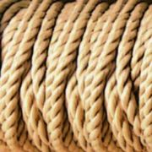
Hình 8 - Sợi dây gai

Đay
Đay là loại cây sống một năm ở miền nhiệt đới. Pakixtan trồng nhiều đay nhất thế giới, sau đó là Ấn Độ, Trung Quốc. Đay ưa nóng, ẩm, đất xốp nhiều màu. Đồng bằng sông Hồng và sông Cửu Long của Việt Nam rất thích hợp với việc trồng đay
Xơ đay cơ bản dài trung bình 3-4mm, bề ngang 15-20 μm, độ mảnh khoảng 0,2 tex. Xơ kỹ thuật dài 120-300 cm, độ mảnh 2,2-5 tex
Đay bẹ bóc từ thân cây ra được ngâm trong nước (hồ, ao, sông ngòi) để vi khuẩn phá hủy các mô liên kết, sau đó giũ, giặt sạch, phơi khô sẽ cho ra đay tơ.

Tính chất
Độ bền kéo cao (nhưng độ bền sẽ bị giảm khi ướt), cách nhiệt tốt và chống tĩnh điện.
Khuyết điểm là độ nhàu cao, giòn và dễ bị oxy hóa trong ánh nắng mặt trời. Đay cũng là đối tượng dễ tấn công của vi sinh vật ở vùng có khí hậu ẩm ướt.
Ngoài ra, đay còn là một loại sợi có độ bóng vàng tự nhiên rất đẹp, nhưng sợi đay tốt có thể được làm thành giả tơ tằm.
Thảm đay được sử dụng để chống xói mònlũ lụt. Đối với mục đích này, một chất xơ tự nhiên và phân hủy sinh học.
Do khả năng ngậm nước của đay rất lớn nên chủ yếu đay dùng để kéo sợi thô dệt bao tải đựng những sản phẩm dễ bị ẩm như đường, muối, đựng ngũ cốc, dệt thảm.

Hình 9 – Cây đay

Chuối sợi
Chuối sợi là loại cây nhiệt đới sống nhiều năm, được trồng nhiều ở quần đảo Philippin, Ecuador và Costarica. Loại “gai Manila” này có xơ dài từ 2-12 mm, xơ kỹ thuật dài 1-5m. Xơ được lấy ra từ bẹ lá.
Cây chuối sợi sau khi trồng từ 12-25 tháng có thể thu hoạch lá. Các màng bọc sẽ được tách ra và phơi khô dưới ánh nắng mặt trời để nhận được các sợi. Nhưng một kỹ thuật thu hoạch và sấy khô hiện đại hơn đang được phát triển để thích ứng với sản lượng cao ở Costarica.
Chuối lấy sợi là một loài cây bản địa của Việt Nam. Trong quá khứ, Việt Nam đã từng sản xuất 85% xơ chuối của thế giới, tuy nhiên sản lượng hàng năm đã bị giảm dần do các tác nhân gây bệnh cây trồng tăng lên. Năm 1925, chuối sợi đầu tiên được người Hà Lan trồng quy mô ở Trung Mỹ và được tài trợ bởi Bộ nông nghiệp Mỹ. Với sự bắt đầu của Thế chiến II, việc cung cấp chuối sợi từ Việt Nam đã bị loại bỏ bởi người Nhật Bản.
Xơ chuối có độ mảnh đều, bền, hút nước mạnh và bóng, thường dùng để chế biến giấy đặc biệt sử dụng làm các túi lọc trà, túi chân không, tiền tệ... do có khả năng chống thiệt hại từ nước mặn nên xơ chuối cũng thường được làm các loại dây buộc tàu thuyền, lưới đánh cá. Xơ chuối mảnh dùng để kéo sợi dệt vải.

Hình 10 – Cây chuối

Dứa sợi
Là loại cây nhiệt đới, sống nhiều năm ở Inđônêxia, Philipin, Braxin, Mêhicô. Loại dứa có hai mép lá trơn “yaxci” cho chất lượng xơ tốt nhất. Những loại dứa khác hai mép lá có gai nhọn cho chất lượng xơ kém hơn
Xơ dứa cơ bản có chiều dài 2-4 mm, bề ngang 20-30 μm. Xơ kỹ thuật dài 70-130 cm
Xơ dứa được lấy ra từ lớp ngoài cùng của lá dứa phơi khô, rất mảnh và giòn, chủ yếu dùng để làm nguyên liệu dệt vải sợi dứa. Theo lối dệt truyền thống ở Philipin, những người phụ nữ phải mất cả tháng trời mới làm ra được một mét vải sợi dứa. Tuy vậy, giá của nó không hề rẻ. Mặt hàng này đã và đang trở thành món hàng xuất khẩu có giá trị, đóng góp một phần quan trọng vào sự tăng trưởng xuất khẩu của nền kinh tế Philipin.

Hình 11 – Cây dứa yaxci

2.1.2. Xơ thiên nhiên hữu cơ gốc động vật
Xơ thiên nhiên gốc động vật có tên chung là xơ protit. Protit là chất hữu cơ cơ bản tạo thành các tế bào động vật.. Xơ protit có thể được lấy từ lông như lông cừu, dê, thỏ, lạc đà, từ tơ như tơ tằm, tơ nhện …..

Len

Nguồn gốc
Len là tên gọi chung của các loại xơ nhận được từ lớp lông phủ của một số loài động vật như cừu, dê, thỏ, lạc đà ... sau khi đã chế biến. Trong công nghiệp dệt len, lông cừu được sử dụng nhiều nhất (96 – 97%), sau đó là lông dê (2%), lông lạc đà, ngựa, thỏ (1%). Nghề nuôi thú lấy lông phát triển ở các nước xứ lạnh như Úc, Liên Xô, Achentina, Mỹ, Trung Quốc, Mông Cổ … Việt Nam có hai nhà máy kéo sợi len ở Hà Nội và Hải Phòng nhưng đàn cừu nuôi không đủ lông cung cấp, phải nhập thêm nhiều.
Cừu có nhiều loại: loại chuyên lấy lông, chuyên lấy thịt hoặc chuyên lấy sữa. Giống cừu chuyên lấy lông có lông dài và mịn. Cừu Merino nổi tiếng thế giới thuộc giống thuần nhất, chỉ có một dạng lông rất mảnh và mịn dùng để sản xuất hàng cao cấp. Mỗi năm cừu được cắt lông vào mùa xuân và mùa thu. Lông cừu sau thu hoạch được phân loại, giặt để khử tạp chất (bụi bặm, dầu mỡ, cỏ gai …) trước khi kéo sợi dệt vải.
Hình 12 – Cừu Merino

Thành phần cấu tạo
Thành phần chủ yếu của xơ len là chất keratin chiếm khoảng 90%, thể hiện các tính chất cơ lý của xơ len, còn lại là các chất khoáng, mỡ …
Cấu tạo của xơ len phụ thuộc vào từng loại lông. Lông cừu tốt chỉ có hai lớp đó là vảy và lớp xơ đặc. Trong các loại lông cừu khác, ngoài hai lớp trên ở giữa lông còn có lõi liên tục hoặc đứt đoạn.
Lớp vẩy bao quanh bên ngoài thân lông và bảo vệ cho lớp xơ đặc bên trong. Lớp vẩy ảnh hưởng đến sự liên kết giữa các xơ, do các tế bào keratin hình dẹt mỏng một phần nhô ra ngoài, một phần nằm trong thân lông tạo thành.
Lớp xơ đặc nằm sát dưới lớp vẩy gồm các tế bào hình con sợi hình thành từ các bó thớ nằm dọc, giữa các tế bào có những khoảng cách trống, vì thế tạo cho xơ len có tính giữ nhiệt tốt.
Lớp lõi trong cùng của xơ gồm các tế bào keratin hình ống sắp xếp lỏng lẻo và giữa chúng có khoảng trống chứa đầy không khí.

Hình 13 – Mặt cắt xơ len

Tính chất
Lông cừu có chiều dài 60-100 mm, đường kính 20-30 μm, màu trắng và màu nâu
nhạt. Chiều dài tự đứt trung bình 10-20 km. Độ kéo giãn và đàn hồi lớn. Trong môi trường không khí độ kéo giãn 35%, trong môi trường nước độ kéo giãn đạt 70%. Độ đàn hồi 4-6%, mặt hàng vải dệt từ xơ len ít nhàu nát và giữ nếp tốt sau khi xử lý nhiệt
Khối lượng riêng của xơ len 1,3-1,32 g/cm³, len là vật liệu xốp và nhẹ nhất trong các loại xơ, sợi thiên nhiên.
Độ hút ẩm của xơ len 17-18%, hàng len dễ in hoa, nhuộm màu, dễ bị vi sinh vật phá hoại.

Xơ len có khả năng chịu nhiệt kém, nếu sấy lâu ở 105⁰C len bị giòn và giảm bền.
Len không chịu được tác dụng của kiềm, nếu đun len trong dung dịch NaOH nồng độ 2% thì chỉ ít phút sau len bị phá huỷ. Nhiệt độ càng cao và nồng độ dung dịch càng lớn sự phá huỷ xơ len càng nhanh.
Đối với axit xơ len chịu đựng tốt. Trừ các loại axit vô cơ nồng độ đậm và có nhiệt độ cao.

Ứng dụng
Do có khả năng giữ nhiệt tốt, xơ len thường dùng để dệt vải may quần áo mặc mùa đông, làm khăn quàng, bít tất. Xơ len ngắn dùng để làm vải không dệt (nỉ, dạ nén), làm thảm và pha với các loại xơ, sợi hoá học khác để dệt vải may mặc

Bảo quản
Quần áo bằng vài len dễ bị thiệt hại từ sâu bướm và các loại côn trùng. Làm sạch quần áo sau mỗi lần mặc hoặc trước khi cất giữ là cách tốt nhất để bảo vệ quần áo thoát khỏi sự phá hoại của chúng.
Hãy loại bỏ vết bẩn ngay lập tức để ngăn cản nó thấm sâu vào vải, bằng cách sử dụng một bàn chải để loại bỏ đất và bụi lên trên bề mặt quần áo len trước khi giặt.
Do len kém bền với kiềm nên khi giặt cần dùng xà phòng trung tính, bằng nước lạnh không bao giờ sử dụng nước nóng. Bóp nhẹ nhàng để loại bỏ nước thừa, không vắt quần áo. Không bao giờ đặt quần áo len vào máy sấy, sự kết hợp của ma sát, nhiệt và áp suất sẽ làm tổn thương vải len. Phơi khô nơi râm mát, thoáng gió.
Len là một chất xơ tự nhiên với chất lượng đàn hồi tuyệt vời. Nếu quần áo bị nhăn, hãy treo nó lên để sợi vải được thư giãn, nó có thể không cần thiết phải ủi. Tuy nhiên, ủi cho những nếp nhăn sâu là thích hợp. Sử dụng một bàn ủi hơi nước sẽ có kết quả tốt hơn. Hãy chắc chắn rằng vết bẩn đã được loại bỏ trước khi ủi, vì nhiệt độ có thể làm cho vết bẩn thiết lập sâu vào trong vải len.
Xếp nhẹ nhàng quần áo bằng vải len dệt kim vào ngăn kéo hoặc một cái túi rỗng (loại bỏ đồ trang sức, thắt lưng và các loại phụ kiện khác). Thêm vào băng phiến nhưng không đặt chúng trực tiếp lên vải, hãy treo chúng trong một cái túi nhỏ ở gần đó. Quần áo sẽ cần phải được treo ngoài không khí sau khi lấy ra từ tủ lưu trữ để loại bỏ mùi băng phiến.

Nhận biết
Mặt vải sợi len không mịn, có xù lông, cầm thấy ráp tay, xốp, ấm. Đốt sợi vải lửa cháy yếu, tắt ngay khi rút ra khỏi ngọn lửa, có mùi tóc cháy, đầu đốt tro kết thành cục tròn, màu đen hoặc nâu, bóp vỡ vụn.
Hoà tan len vào dung dịch kiềm, nếu thêm một muối axit nào đó của chì, dung dịch sẽ có màu cà phê sữa, màu của chì sunfua (SPb).

Tơ tằm

Nguồn gốc
Tơ tằm là sợi do một loại sâu nhả ra trong quá trình làm tổ. Sâu ăn lá dâu gọi là tằm dâu cho tơ nhiều nhất. Ngoài ra còn có các loại sâu ăn nhiều thứ lá khác như lá thầu dầu, lá sắn, lá sồi … mang nhiều nét hoang dã gọi là tằm dại cho tơ chất lượng thấp.
Nghề nuôi tằm lấy tơ có từ thời xa xưa và mang tính truyền thống ở một số nước như Trung Quốc, Nhật Bản, Triều Tiên … Việt Nam có điều kiện thuận lợi để trồng dâu nuôi tằm. Bảo Lộc (Lâm Đồng) đang được quy hoạch làm nơi trồng dâu nuôi tằm điển hình của cả nước với sản lượng và chất lượng cao. Trên thị trường thế giới hiện nay, tơ tằm dâu là loại sợi có giá thành cao nhất trong các loại sợi dệt.
Theo số lứa có thể nuôi trong một năm, người ta chia ra:

Tằm độc hệ (1 lứa/1 năm) thích nghi với xứ lạnh, cho kén to, sợi có thể dài 2400 mét
Tằm lưỡng hệ (2 lứa/1 năm) phù hợp với khí hậu mát và ít ẩm, cho kén trung bình, sợi tơ dài 800-1200 mét
Tằm đa hệ (nhiều lứa/1 năm) chịu được khí hậu nóng ẩm, cho kén nhỏ, tơ ngắn khoảng 450 mét.
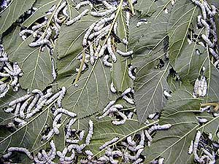

Hình 14 – Tằm dâu
Hình 15 – Kén tằm

Sau khi trứng nở, tằm ăn lá dâu và lớn nhanh. Tằm chín bắt đầu nhả tơ làm tổ, tổ của nó gọi là kén. Có kén, mấy ngày sau phải kéo tơ cho hết, nếu không sâu sẽ hoá nhộng rồi biến thành bướm đục tổ chui ra. Khi đó, tơ sẽ bị đứt đoạn, không ươm được. Bởi vậy, muốn giữ kén được lâu để ươm tơ quanh năm, phải giết nhộng. Đồng thời, còn phải làm khô kén và giữ gìn cẩn thận để chuột bọ không phá hoại và tránh kén bị mốc ảnh hưởng xấu tới chất lượng tơ sau này. Hiện nay, phương pháp làm khô phổ biến là đưa kén đi sấy.
Về màu sắc, có hai loại kén thường gặp là kén trắng và kén màu vàng. Khác với kén trắng, kén vàng có chứa sắc tố.
Ươm tơ là một quá trình tở sợi tơ ra khỏi kén. Trong quá trình ươm tơ, nhiều sợi tơ kén sẽ được gộp lại để cho một sợi tơ sống có đủ độ bền khi se chỉ, dệt vải. Quá trình ươm cơ giới bao gồm các giai đoạn: phân loại kén, bóc áo kén, nấu kén, giũ mối, ghép mối kéo tơ, guồng lại và cuối cùng là chỉnh lý, đóng gói.
Trong ươm tơ thủ công của ta, sản phẩm ngành ươm gồm có: tơ sồi (gọi là tơ nái) kéo từ lớp áo kén khi nấu, tơ nõn dùng để dệt lụa, tơ đũi kéo từ kén thủng và nhộng (một loại thực phẩm ngon và bổ dưỡng cho người và gia súc).

Hình 16 – Ươm tơ

Thành phần cấu tạo
Sợi tơ có thành phần chính của tơ tằm là fibroin chiếm 72 ÷ 78% và chất keo xerixin chiếm 20 ÷ 28%. Ngoài ra còn một ít nitơ và chất béo.
Fibroin và xerixin đều là những chất do protit tạo nên, nhưng do những loại axit amin không giống nhau và với tỷ lệ khác nhau mà xerixin là chất keo dính bao quanh tơ.

Tính chất
Tuỳ theo giống tằm và điều kiện sinh trưởng, chiều dài của tơ tằm có thể từ 300 ÷ 2500 mét, đường kính trung bình từ 20 ÷ 32 μm. Độ bền cao hơn xơ bông, chiều dài tự đứt 30 ÷ 35 km. Độ kéo giãn 14 ÷ 20%, độ đàn hồi 3 ÷ 4%.
Sợi tơ tằm có hình dáng bên ngoài đẹp, nhẹ, óng ả, bóng mịn, khối lượng riêng 1,3 g/cm³. Tơ tằm hút ẩm và thải ẩm tốt, trong môi trường không khí độ hút ẩm đạt W = 11%, vì vậy vải tơ tằm mặc thoáng mát, hợp vệ sinh, dễ in hoa nhuộm màu

Khi tiếp xúc với nhiệt, đặc tính của tơ tằm thay đổi. Ở 170⁰C tơ tằm bị phá huỷ nhanh
Dưới ánh sáng trực tiếp của mặt trời fibroin dễ bị oxy hoá bởi oxy của không khí, vải dễ bị ngả màu ố vàng.
Tơ tằm chịu đựng kiềm kém. Ngay dung dịch kiềm loãng cũng làm tơ nở to, cấu trúc biến đổi, tính chất cơ học và tính ăn màu giảm sút. Kết hợp đun nóng, những dung dịch kiềm loãng như xút 5% cũng phá huỷ protit dễ dàng trong vài phút. Dung dịch kiềm đậm phá huỷ protit ngay ở nhiệt độ thấp.
Tơ tằm có tạo tĩnh điện nhẹ. Vải tơ tằm mặc ấm vào mùa đông, mát vào mùa hè nên rất phù hợp với sinh lý con người. Đây là một tính chất sử dụng quý, chính vì thế mà tơ tằm được phong là “hoàng hậu” của vải sợi.

Ứng dụng
Tơ tằm có nhiều tính chất sử dụng quý, đáp ứng được hầu hết các yêu cầu về may mặc nhưng do sản lượng thấp, công sức bỏ ra để có được sản phẩm từ tơ tằm nhiều nên giá thành còn cao. Tơ tằm khó bảo quản, không thuận tiện trong sử dụng nên ở một số lĩnh vực về may mặc, vải tơ tằm bị thay thế bằng loại tơ sợi hoá học có hiệu quả kinh tế cao hơn. Tốt nhất nên sử dụng trang phục may bằng vải sợi tơ tằm cho những dịp đặc biệt.
Ngoài ra, sợi tơ tằm còn được dùng để pha với những loại sợi khác trong quá trình dệt nhằm nâng cao hiệu quả sử dụng vải, hạ giá thành sản phẩm. Đối với những tơ phế phẩm được đưa vào kéo sợi để dệt bít tất, đăng ten, hàng trang trí …

Bảo quản
Do kém bền với kiềm nên khi giặt vải tơ tằm phải dùng xà phòng trung tính hoặc chanh, giặt trong nước ấm.
Nên phơi tơ tằm trong bóng râm, chỗ thoáng gió để tránh ánh nắng mặt trời chiếu trực tiếp tơ sẽ bị ngả màu ố vàng.

Ủi tơ tằm ở chế độ ẩm, nhiệt độ thấp hơn 150⁰C vì tơ tằm kém bền nhiệt.
Cất giữ sản phẩm tơ tằm ở nơi khô thoáng để tránh bị nấm mốc và vi sinh vật phá hoại.

Nhận biết
Vải tơ tằm cầm thấy mát tay, nhẹ, mịn; rút một đoạn sợi kéo đứt thấy sợi dai, mối đứt gọn, không xù long.
Đốt sợi vải cháy chậm, có mùi như tóc cháy, khi ra khỏi ngọn lửa hông tiếp tục cháy, tro màu đen, xốp, vón cục tròn, bóp vỡ vụn.
Dùng dung dịch kiềm để hoà tan, sau đó cho thêm một muối axit nào đó của chì, dung dịch sẽ có màu trắng sữa nếu chất hoà tan là tơ tằm.
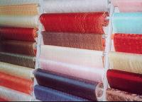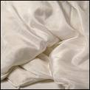
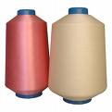
Hình 17 – Sản phẩm của tơ tằm

2.2. Xơ sợi hóa học
2.2.1.Xơ sợi nhân tạo
Xơ, sợi hoá học phân biệt với xơ, sợi thiên nhiên ở chỗ tất cả các loại xơ này đều do con người tự làm ra. Từ những nguyên liệu có trong thiên nhiên (xenlulo, gỗ, xơ bông ngắn, sản phẩm của dầu khí ……), bằng con đường chế biến hoá học, tổng hợp để hình thành nên những loại xơ, sợi hoá học khác nhau.
So với xơ, sợi thiên nhiên đã có từ vài nghìn năm trước đây, xơ, sợi hoá học mới xuất hiện vào cuối thế kỷ 19. Mặc dù vậy, sản lượng xơ, sợi hoá học hiện nay đã chiếm hơn một nửa sản lượng nguyên liệu dệt của thế giới và ngày càng phát triển.
Các loại xơ, sợi hoá học được sản xuất ra từ những loại nguyên liệu khác nhau và theo những quy trình công nghệ riêng biệt. Tuy nhiên, về mặt chung nhất khi sản xuất những loại xơ, sợi này đều được tiến hành qua các giai đoạn cơ bản sau đây:

Chuẩn bị và chế biến nguyên liệu ban đầu
Định hình sợi
Tẩy, giặt, tinh chế

Bảng 2 – Quy trình sản xuất xơ, sợi hoá học

- Chuẩn bị và chế biến nguyên liệu ban đầu: tập hợp và điều chế nguyên liệu ban đầu thành dung dịch kéo sợi dạng chảy lỏng hoặc dạng dung dịch.
- Định hình sợi: chuyển dung dịch kéo sợi qua ống định hình sợi (dạng vòi sen, dạng bình phun …) để hình thành sợi.
- Tẩy, giặt, tinh chế: loại bỏ tạp chất và ổn định cấu trúc sợi trước khi đem sợi đi dệt vải.

Hình 18 – Định hình sợi hóa học

2.2.1. Xơ, sợi nhân tạo
Xơ, sợi nhân tạo có nguyên liệu ban đầu được điều chế từ xenlulo của thực vật (gỗ, tre, nứa, tùng, bách ...) hoặc protit của động vật (sữa, lông, móng …)
Do xơ, sợi nhân tạo được điều chế từ động vật có nguyên liệu ban đầu là những thực phẩm quý (sữa) và có độ bền thấp nên trong thực tế người ta chỉ sử dụng loại xơ, sợi nhân tạo có nguồn gốc từ xenlulo của thực vật (vitxco, axetat)
Xơ, sợi nhân tạo được nghiên cứu, sáng chế và sản xuất lần đầu tiên tại nước Anh vào khoảng cuối thế kỷ 19 đầu thế kỷ 20.

Viscose

Nguồn gốc
Nguyên liệu chủ yếu để sản xuất xơ, sợi viscose là cenlulose lấy từ các loại gỗ (thông, tùng, tre, nứa …)
Những cây được lấy xenlulo để kéo sợi yêu cầu tỷ lệ α-xenlulo phải cao. Gỗ sống ở miền ôn đới như Thuỵ Điển, Phần Lan cho nguyên liệu tốt hơn cả
Xuất hiện lần đầu tiên trên thế giới vào năm 1982 do nhà bác học người Anh là Cross Bevan và Beadle sáng chế. Đến năm 1905, vitxco được sản xuất với quy mô công nghiệp tại Anh, sau đó ở các nước khác.
Hình 19 – Gỗ để sản xuất xơ, sợi Vitxco

Quá trình sản xuất
Những tấm xenlulo có hàm lượng α-xenlulo không dưới 90%, trải qua các giai đoạn kiềm hoá rồi xăng tát hoá, sau đó hoà tan trong dung dịch xút 4-5% để trở thành dung dịch vitxco
Ép dung dịch này qua những lỗ li ti của gương sen sẽ được các tia và làm đông đặc chúng trong dung dịch axit sunfuaric để có chùm tơ vitxco
Cho chùm tơ qua nước sôi đồng thời kéo giãn nhằm ổn định cấu trúc và tăng độ bền kéo
Do quá trình sản xuất có sử dụng hoá chất độc cacbon sunfua (CS₂) ở giai đoạn xăng tát hoá làm ô nhiễm môi trường, nên giá vitxco trên thế giới không còn rẻ như trước đây
Chất lượng của xơ, sợi vitxco phụ thuộc vào nguyên liệu và công nghệ chế tạo

Tính chất
Xơ, sợi vitxco có hai loại chính là xơ, sợi vitxco thông thường và xơ, sợi vitxco biến tính. Do được chế tạo từ xenlulo nên tính chất của sợi gần giống với tính chất của xơ bông.
Khối lượng riêng 1,5-1,53 g/cm3. Độ dài, độ nhỏ và hình dáng của xơ là do quy trình công nghệ sản xuất tạo ra.
Sợi vitxco có độ bền kém hơn độ bền của xơ bông, chiều dài tự đứt là 13 km. Trong môi trường ẩm độ bền giảm 50%.
Độ kéo giãn, đàn hồi cao hơn bông nên ít bị nhàu nát hơn vải bông. Độ kéo giãn 15-20%, độ đàn hồi 1,3-1,7%.
Do xơ vitxco có cấu trúc xốp nên dễ hút ẩm, thấm mồ hôi. Trong điều kiện không khí bình thường độ hút ẩm đạt W = 12-13%, vải mặc thoáng, hợp vệ sinh và dễ nhuộm màu.
Vitxco dễ trương nở trong môi trường nước, độ co lớn, co dọc 8-12%.
Xơ, sợi vitxco chịu nhiệt thấp khoảng 100-120⁰C. Ở 175-205⁰C vitxco bị phân giải.
Dưới ánh sáng mặt trời tính chất của vitxco bị biến đổi, sợi trở nên cứng và giòn, màu chuyển từ trắng sang vàng úa.
Sợi Vitxco kém bền thời tiết và vi khuẩn, cách nhiệt không tốt.
Sợi vitxco là sợi hydrat hoá xenlulo nên tính chất của nó đối với các loại hoá chất gần giống như bông. Xơ, sợi vitxco chịu đựng axit kém, những axit mạnh nồng độ đậm đặc dễ hoà tan vitxco.
Xơ, sợi vitxco có tính chất ổn định với kiềm, trong dung dịch kiềm vitxco nở ra không ảnh hưởng đến độ bền. Có thể dùng H₂O₂ để tẩy sạch.
Ngoài các loại xơ, sợi vitxco thông thường, trong thực tế người ta còn sản xuất một số loại xơ, sợi vitxco có chứa chất biến tính với mục đích làm cho xơ ít giảm bền khị ướt, khả năng định hình tốt hơn. Cấu trúc của xơ gần giống như xơ bông thiên nhiên.
Ứng dụng
Xơ, sợi vitxco được dùng để dệt vải lụa nhân tạo, làm chỉ thêu hoặc pha với các loại xơ, sợi khác để dệt vải sợi pha. Vitxco pha với manmade để may quần áo
Ngoài ra, vitxco bền cao còn được dùng để làm vải bạt, vải mành sản xuất lốp ôtô…
Vải nhung tuyết có pha sợi vitxco tạo bề mặt bóng đẹp.

Bảo quản

Giặt bằng xà phòng thường, không ngâm lâu, không vắt mạnh tay
Phơi ngoài nắng nhưng không để ánh sáng chiếu trực tiếp
Nhiệt độ là ủi thích hợp 120-130⁰C
Cất giữ nơi khô thoáng

Nhận biết
Mặt vải bóng, trong môi trường nước vải trở nên cứng và dễ xé rách. Nếu cầm một đoạn sợi kéo đứt, chỗ đứt bị xù lông, xơ to đều và cứng.
Sợi vitxco đốt cháy như các loại xơ, sợi xenlulo: cháy nhanh, có mùi như giấy cháy, tro ít và chỉ có ở đầu đốt.

Axetat
Xuất hiện năm 1869, tại Anh.

Nguồn gốc
Nguyên liệu chủ yếu ban đầu để sản xuất xơ, sợi Axetat là xenlulo ở dạng xơ bông ngắn. Bằng phương pháp cơ học để loại tạp chất ra khỏi xenlulo, sau đó đem nghiền nhỏ rồi cho tác dụng với kiềm. Sau mỗi quá trình tác dụng như vậy đều tiến hành tẩy, giặt thật sạch để loại các tạp chất ra khỏi xenlulo.

Tính chất
Xơ, sợi axetat có hai loại là xơ axetat thông thường và triaxetat có nhiều tính chất quý và phụ thuộc vào số nhóm hydroxyl của xenlulo đã bị axetyl óa.
Khối lượng riêng 1,3 g/cm³.
Độ hút ẩm của xơ, sợi axetat W = 5 – 7% (thấp hơn so với Vitxco), cho nên cũng có thể dùng loại nguyên liệu này để làm vật liệu cách điện.
Xơ, sợi axetat mềm mại và có tính co giãn tốt từ 20 – 30% xơ này ít bị nhàu nát.
Độ bền trong môi trường ẩm (ở trạng thái ướt) giảm khoảng 20%.
Nhiệt độ 175 - 180⁰C có hiện tượng biến dạng, 205 - 230⁰C xơ bị mềm, 250⁰C bắt đầu nóng chảy, nhiệt độ cao nữa nó cháy chậm, kết thành keo tròn, cứng màu đen.
Xơ, sợi có khả năng phát sinh tĩnh điện khi bị ma sát cho nên trong lĩnh vực may mặc thường được sử dụng làm vật liệu mặc ngoài.
Bị tác dụng bởi một vài dung môi hữu cơ, các axit và kiềm mạnh.
Khó nhuộm màu.
Ứng dụng
Xơ, sợi axetat dệt lụa nhân tạo cao cấp, dùng trong dệt kim.
Xơ, sợi axetat mỏng dùng làm phim trong.
Dạng tơ dài liên tục dệt vải may đồ lót phụ nữ, đồ ngủ, sơmi, quần áo tắm.
Dạng xơ ngắn dùng pha với các xơ khác dệt vải may âu phục, quần áo thể thao, sợi dệt kim, vải gia dụng, thảm, vật liệu bọc cách điện.

Bảo quản

Giặt bằng xà phòng thường, không ngâm lâu, không vắt mạnh tay
Phơi ngoài nắng nhưng không để ánh sáng chiếu trực tiếp
Nhiệt độ ủi thích hợp 120-130⁰C
Cất giữ nơi khô thoáng

Nhận biết
Mặt vải bóng nhẹ.
Sợi axetat đốt cháy như các loại xơ, sợi xenlulo.
2.2.2. Xơ sợi tổng hợp
Xơ, sợi tổng hợp được tạo ra bằng cách trùng hợp các chất lấy từ trong thiên nhiên (khí đốt, sản phẩm chưng cất dầu mỏ) và từ đó qua con đường chế biến hóa học tiếp tục hình thành nên xơ, sợi tổng hợp. Loại xơ, sợi tổng hợp đầu tiên là nylon xuất hiện năm 1939 ở Mỹ, tiếp theo là loại xơ, sợi polieste ra đời năm 1947 ở Anh. Sau đó vào những năm 1950 ra đời xơ, sợi tổng hợp poliacrylonitrin.

Poliamit

Nguồn gốc
Nguyên liệu ban đầu để sản xuất xơ poliamit là benzen và phenol.

Tính chất
Giống như các loại xơ, sợi hóa học khác, xơ poliamit có độ nhỏ và độ dài phụ thuộc vào quy trình công nghệ.
Khối lượng riêng 1,14 g/cm3.
Độ hút ẩm thấp W = 4 – 4,5%.
Nhiệt độ ủi thấp dưới 100⁰C – xơ, sợi poliamit thuộc loại sợi nhiệt nóng dẻo nên nhiệt độ nóng chảy ảnh hưởng đến phẩm chất của sản phẩm.
Xơ, sợi poliamit không bị nhàu nát, khó bắt bụi.
Xơ, sợi poliamit chịu ánh sáng và không khí kém, độ bền giảm, màu sắc thay đổi.
Độ bền của vải poliamit gấp 2 đến 3 lần xơ, sợi tự nhiên có cùng chi số, độ bền tự đứt khoảng 60 km.
Độ kéo dãn lớn từ 25 – 30%, độ đàn hồi từ 6 – 8%.
Xơ, sợi poliamit có tính chất ổn định với kiềm, bền với nước mặn, không bền trong môi trường axit.
Dễ nhuộm màu.
Xơ, sợi poliamit chịu đựng được sự cọ sát, bền, dễ giặt, khô nhanh ít khi bị mốc.
Khả năng nhiễm tĩnh điện cao nên gây khó khăn cho quá trình gia công.
Ứng dụng
Xơ poliamit được ký hiệu là PA. Vải dệt bằng sợi poliamit có tên gọi là nilon, capron, peclon, valide…
Xơ, sợi poliamit được sử dụng rộng rãi để sản xuất sợi dệt vải trong may mặc (vải dệt kim – may vớ, may áo bơi; vải dệt thoi – may quần áo lót, lót áo jacket), vải kỹ thuật (vải mành, vải lều, vải bạt, vải dù, dây băng cho máy chữ, dây thừng chảo và lưới đánh cá, vải buồm…).
Tơ poliamit được kéo dãn nóng để giảm độ đàn hồi làm chỉ khâu dép, túi, cặp, dây cáp, vải giả da,…
Pha xơ, sợi poliamit với các loại xơ lông cừu, lông nhân tạo làm cho vải pha tăng được độ bền, ngoài ra xơ sợi này còn được dùng trong các ngành công nghiệp khác.

Bảo quản

Giặt bằng xà phòng thường, nước ấm không quá 40⁰C
Phơi trong bóng râm.
Nhiệt độ ủi thích hợp dưới 100⁰C
Cất giữ nơi khô thoáng

Nhận biết
Mặt vải bóng, xơ sợi đều và bền, nếu pha với xơ bông hoặc xơ len vải bền, đẹp và không bị nhàu nát. Khi kéo đứt sợi có độ đàn hồi cao, khó đứt.
Khi đốt có hiện tượng cháy yếu, tắt ngay khi rút ra khỏi lửa, có mùi cần tây, mùi nến cháy, khói trắng và thơm; tro màu nâu, sun thành cục tròn bóp thấy dẻo.

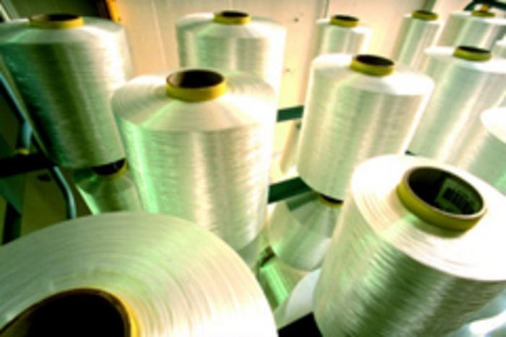
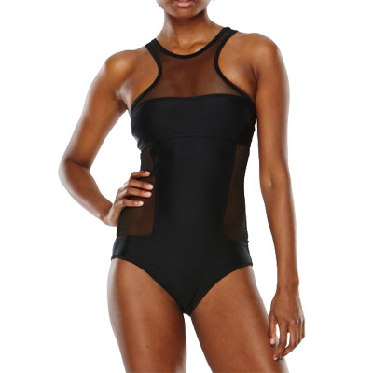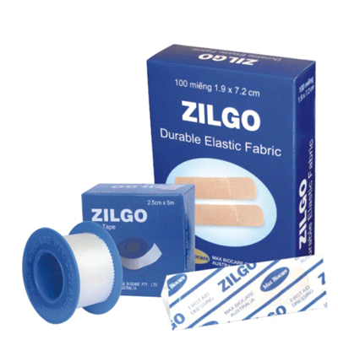

Hình 22 – Sản phẩm của Poliamit

Polieste

Nguồn gốc

Kể từ những năm đầu của thế kỷ 20 cho tới nay, xơ polieste đã chiếm vị trí hàng đầu về khối lượng sản xuất trong số các loại xơ tổng hợp.
Nguyên liệu để sản xuất xơ polieste là dimetyl và glycol những chất này tạo được từ than đá và dầu mỏ.

Tính chất
Giống như các loại xơ, sợi hóa học khác, xơ polieste có độ nhỏ và độ dài phụ thuộc vào quy trình công nghệ.
Khối lượng riêng 1,38 g/cm3.
Độ hút ẩm rất thấp W = 0,4 – 0,5%.
Nhiệt độ ủi cao 150 - 160⁰C, cao hơn các loại xơ tổng hợp hiện nay.
Trong khi tiếp xúc với ánh sáng mặt trời sau một thời gian nó bị biến màu từ trắng sang màu vàng (nhưng độ bền ánh sáng cao hơn vải poliamit).
Độ bền của sợi này lớn hơn cả các loại xơ, sợi tổng hợp. Chiều dài tự đứt 80 km, trong môi trường ẩm độ bền của nó không giảm.
Độ kéo dãn và đàn hồi cao, độ kéo dãn đạt tới 35% và đàn hồi cao từ 7 – 8% vì vậy, sản phẩm của sợi polieste bền chắc, chống co và chống nhàu tốt.
Rất bền với các hóa chất (đặc biệt là axit, với kiềm dễ bị tác dụng hơn).
Sợi polieste có một số nhược điểm khi bị cọ sát sinh ra tĩnh điện và mặt sợi xù lông.
Khó nhuộm màu.
Bền với vi khuẩn.
Ứng dụng
Xơ polieste được ký hiệu là PES. Vải dệt bằng sợi polieste có tên gọi là dacron, tetoron, lapxan, terilen,…
Xơ, sợi polieste được sử dụng rộng rãi để sản xuất sợi dệt vải trong dệt thoi và dệt kim, đặc biệt thuận lợi khi may quần áo mùa đông.
Pha xơ, sợi polieste với các loại xơ thiên nhiên như bông, vitxco để hình thành vải pha dùng may các sản phẩm mùa hè, pha với len để dùng may Comple, áo măng tô, quần tây (giữ nếp tốt)..., chẳng hạn như PES crepe chiffon.
Lý tưởng dùng làm chỉ may (độ bền cao).

Bảo quản
Giặt bằng xà phòng thường, nước ấm không quá 40⁰C.
Phơi ngoài nắng nhưng không để ánh sáng chiếu trực tiếp.
Nhiệt độ ủi thích hợp khoảng 150⁰C
Cất giữ nơi khô thoáng

Nhận biết
Mặt vải bóng, xơ sợi đều và bền đẹp, không bị nhàu nát.
Khi đốt có hiện tượng cháy yếu, tắt ngay khi rút ra khỏi lửa, có mùi cần tây, khói trắng; tro màu nâu, sun thành cục cứng.

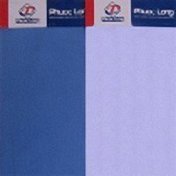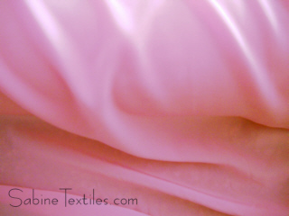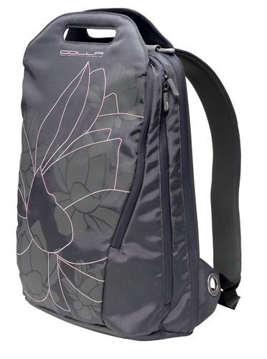
Hình 23 – Sản phẩm của Polieste

Poliacrylonitril

Nguồn gốc
Đây là loại xơ, sợi tổng hợp rẻ có nhiều tính năng thích hợp, có độ bền cao.
Xơ poliacrylonitril được sản xuất dưới hai dạng bóng và mờ.
Tính chất của xơ poliacrylonotril phụ thuộc nhiều vào khối lượng phân tử của nó và phụ thuộc vào điều kiện hình thành và kéo dãn xơ.

Tính chất
Giống như các loại xơ, sợi hóa học khác, xơ polieste có độ nhỏ và độ dài phụ thuộc vào quy trình công nghệ.
Độ hút ẩm W = 1%.
Nhiệt độ ủi cao 180 - 200⁰C, cao hơn các loại xơ tổng hợp hiện nay.
Bền khi tiếp xúc với ánh sáng mặt trời, vượt hơn tất cả so với các loại xơ khác (vitxco, axetat, PA, PES…).
Độ bền của sợi cao gần bằng PES gần này lớn hơn cả các loại xơ, sợi tổng hợp. Môi trường ẩm độ bền của nó giảm không đáng kể.
Độ kéo dãn đạt tới 20% và đàn hồi cao từ 7 – 8%, tuy kém hơn so với PES nhưng cao hơn so với PA, xơ có khả năng chống biến dạng và giữ nếp.
Bền với axit, với kiềm tương đối yếu thì chịu đựng được.
Sợi có một số nhược điểm khi bị cọ sát sinh ra tĩnh điện.
Khó nhuộm màu.
Bền với vi khuẩn.

Ứng dụng
Xơ poliacrylonitril được ký hiệu là PAN. Vải dệt bằng sợi này có tên gọi là acrylic, nitron, orlon,…
Dùng sợi dệt và tạo ra loại len nhân tạo (xơ poliacrylonitril là xơ hoá học cạnh tranh với len thiên nhiên).
Ngoài ra xơ còn được dùng để sản xuất các mặt hàng như chăn, thảm trải nhà, vải kỹ thuật,…

Bảo quản
Giặt bằng xà phòng thường.
Phơi ngoài nắng .
Nhiệt độ ủi thích hợp khoảng 180⁰C
Cất giữ nơi khô thoáng

Nhận biết
Mặt vải bóng, xơ đều và bền nhưng hơi cứng, nếu pha với len vải bền đẹp, không bị nhàu nát.
Khi đốt có hiện tượng cháy yếu, tắt ngay khi rút ra khỏi lửa, có mùi cần tây, khói trắng; tro màu nâu, sun thành cục cứng.

2.3. Xơ sợi pha

Tính chất
Để tổng hợp được những ưu điểm của sợi thiên nhiên (thoáng mát, hợp vệ sinh, dễ hút ẩm, chịu nhiệt, giữ nhiệt tốt,…) và sợi hóa học (bền, đẹp, khó bắt bụi, giặt nhanh sạch, chóng khô, ít nhàu…); khắc phục nhược điểm của xơ, sợi thiên nhiên (khó nhuộm màu, độ bền mài mòn không cao, dễ bị co, bị nhàu nát…) và của sợi tổng hợp (dễ sinh tĩnh điện, vải mặc bí, chịu nhiệt thấp…), trong quá trình dệt người ta tiến hành pha trộn giữa hai thành phần xơ, sợi này với nhau theo một tỷ lệ nhất định (tùy thuộc vào mục đích sử dụng, giá thành của sản phẩm,…) tạo thành sợi pha trong cùng một kiểu dệt, để vải dệt mang được một số tính chất ưu việt của các sợi thành phần phục vụ cho may mặc.
Vải sợi pha có những ưu điểm hơn hẳn so với vải sợi thiên nhiên và vải sợi hóa học như vải đẹp, độ bền cao, dễ nhuộm màu, khó bắt bụi, ít nhàu nát, mặc thoáng mát, giặt chóng sạch, mau khô và ít phải ủi, các thành phần sợi dưới đây để hình thành nên sợi pha phục vụ cho công nghiệp dệt thoi và dệt kim:
Sợi tổng hợp: rất bền.
Sợi bông: rất thoáng mát.
Sợi vitxco: bóng, dễ nhuộm màu.
Sợi tơ tằm: mềm mại, bóng mịn, thoáng mát.
Sợi len: giữ nhiệt cao, ít nhăn, nhẹ và xốp.
Người ta có thể pha trộn từ hai hay ba thành phần xơ, sợi theo tỷ lệ nhất định để hình thành các chế phẩm dệt khác nhau như bông pha với vitxco theo tỷ lệ 67/33; bông pha với polieste 65/35; polieste pha với vitxco 67/33; bông, lanh, len pha với poliacrylonitril;…

Ứng dụng
Vải sợi pha được sử dụng rất rộng rãi trong lĩnh vực may mặc các sản phẩm dệt thoi cũng như dệt kim, các sản phẩm mùa hè cũng như mùa thu, đông và đáp ứng cho mọi lứa tuổi. Ngoài ra, vải pha còn được dùng để sản xuất ra các loại vải công nghiệp và các sản phẩm khác vì rất thích hợp với điều kiện khí hậu của Việt Nam, phù hợp với thị hiếu và điều kiện kinh tế của mọi tầng lớp nhân dân.

Nhận biết
Vải sợi pha được nhận biết trên cơ sở kiến thức tổng hợp của các thành phần sợi tham gia cấu thành vải, do vậy trước khi thử cần tìm hiểu kỹ đặc điểm, cách nhận biết các thành phần sợi riêng biệt, sau đó tìm ra được giải pháp tối ưu để nhận biết một cách tổng thể, tránh bị nhầm lẫn.
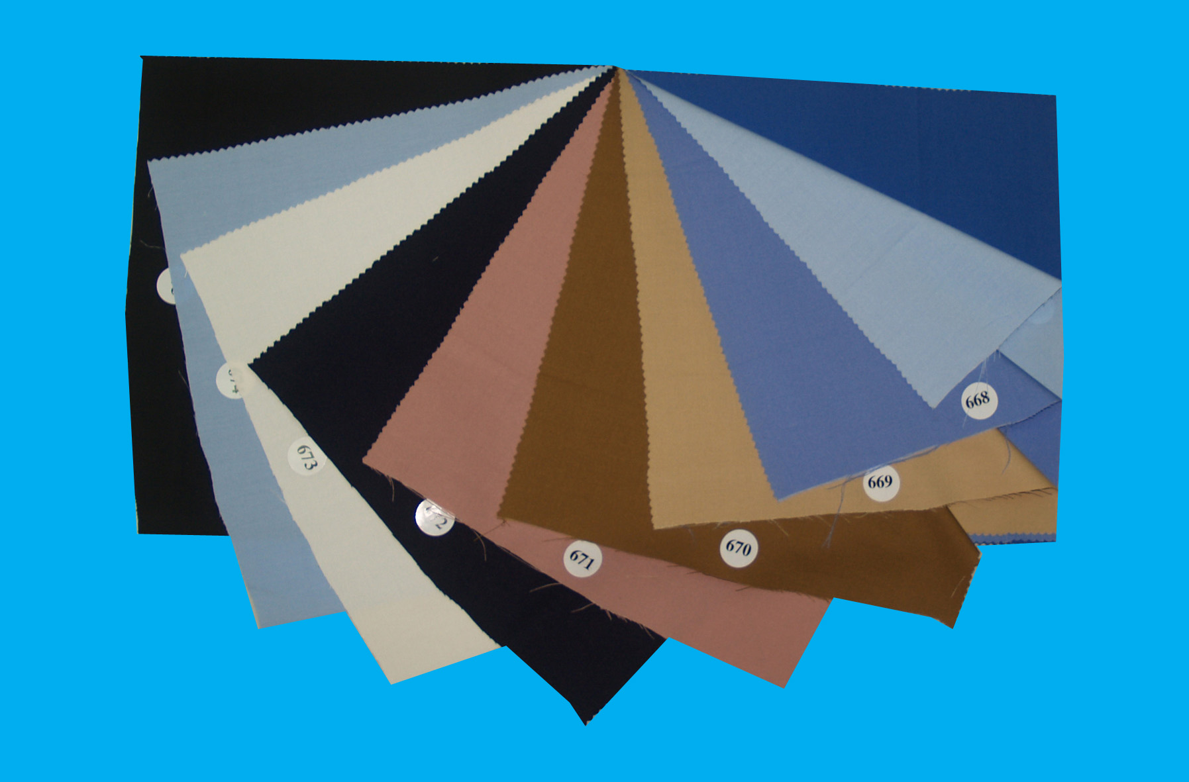  Nhóm vải KATE |  | Nhóm vải KATE  __________________________________________  - Thành phần: Vải có nguồn gốc sợi TC - sợi pha giữa  Cotton và Polyester  - Đặc tính :  + Thấm hút ẩm tốt  + Mặt vải phẳng mịn  + Dễ dàng giặt ủi là  + Thân thiện với cơ thể người.  -

Chương 4:
CẤU TRÚC VẢI

1. Mục tiêu:
- Phân biệt được các loại vải dệt thoi sử dụng trong quá trình may;
- Vận dụng các kiến thức trên để nhận biết được các kiểu dệt vải trong thực tế.
- Rèn luyện tính cẩn thận, chính xác, linh hoạt của học sinh trong quá trình học tập.
2. Nội dung chương:
2.1. Vải dệt thoi
2.1.1.Khái niệm
Vải dệt thoi là sản phẩm được tạo thành do hai hệ sợi (dọc và ngang ) đan gần như thẳng góc với nhau tạo thành.
- Sản phẩm dệt thoi phần lớn dạng tấm, một số dạng ống hay dạng chiếc
- Hệ thống nằm xuôi theo biên vải gọi là sợi dọc (mắc trên máy dệt thông qua giai đoạn đánh ống, mắc sơi, hồ sợi, luồn go)
- Hệ thống sợi nằm vuông góc với biên vải gọi là sợi ngang ( trong máy dệt thường ở dạng suốt sợi)
Vải dệt thoi có lịch sử phát triển hàng nghìn năm qua nhiều giai đoạn khác nhau, ban đầu là các loại máy dệt thủ công ( khung cửi) hiệu suất thấp, đến nay đã được thay thế bởi các loại máy dệt hiện đại năng suất cao và tự động
- Câc thuật ngữ
- Kiểu dệt: Là quy luật đan kết giữa sơi dọc và sợi ngang ở trên vải
- Kiểu dệt quyết định hình thức mặt vải và tính chất sử dụng của vải
- Kiểu dệt giúp các nhà thiết kế vải tạo ra nhiều loại vải khác nhau và là cơ sở để bố trí, lắp đặt dây chuyền công nghệ sản xuất vải.
  - Điểm nổi: Là kí hiệu nằm trong kiểu dệt thể hiện vị trí giao nhau giữa sợi dọc với sợi ngang.
- Tại vị trí sợi dọc đè lên sợi ngang là điểm nổi dọc. Kí hiệu :
- Tại vị trí sợi ngang đè lên sợi dọc là điểm nổi ngang. Kí hiệu:
  - Rappo (R ): Là hình dệt nhỏ nhất được lặp đi lặp lại theo chu kỳ. Rappo là số nguyên, ứng với số sợi dọc hay ngang trong hình vẽ
- Rappo dọc được kí hiệu là R_{d} tương ứng với số sợi dọc trong rappo
- Rappo ngang được kí hiệu là R_{n} tương ứng với số sợi ngang trong rappo
  - Bước chuyển (S): Là khoảng cách giữa 2 điểm nổi kế tiếp nhau trong rappo
- Bước chuyển dọc là khoảng cách từ 1 điểm nổi dọc nào đó đến một điểm nổi dọc của sợi dọc kế cận
- Bước chuyển ngang là khoảng cách từ 1 điểm nổi dọc trên sợi ngang nào đó đến một điểm nổi dọc của sợi ngnag kế cận
- Kí hiệu:
- Dấu (+) chỉ hướng bước chuyển tử trái sang phải, từ dưới lên trên
- Dấu (-) chỉ hướng bước chuyển tử phải sang trái, từ trên xuống dưới
2.1.2. Các kiểu dệt cơ bản
  - Kiểu dệt vân điểm
- Kiểu dệt vân điểm là kiểu dệt cứ một sợi dọc đè lên một sợi ngang hoặc ngược lại còn gọi là kiểu dệt cất một đè một. Đây là kiểu dệt đơn giản, phổ biến và duy nhất.
- Điều kiện:
- R=2 (R=R_{d}=R_{n}),
- S=1 ( S=S_{d}=S_{n}) (hình 6a) hay S= -1 (hình 6b).
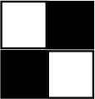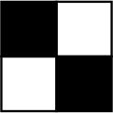
a b
Hình 6: Kiểu dệt vân điểm.
- Đặc điểm: Hai mặt phải và trái giống nhau. Điểm nổi phân bố đều trên bề mặt nên cho cảm giác vải trơn, đều đặn, phẳng. vải tương đối bền do cấu trúc chặt chẽ, tuy nhiên vải khá cứng.
- Ứng dung: Làm các loại vải trơn như vải phin, popelin, calico, Kate, voan, lụa trơn, vải bạt, …
  - Kiểu dệt vân chéo
- Là kiểu dệt trên mặt vải có các đường dệt chéo theo góc 45⁰ so với đường nằm ngang hoặc góc xiên do độ nhỏ của 2 hệ sợi khác nhau
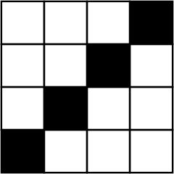
- Điều kiện:

- R ≥ 3 ( R = R_{d} = R_{n} )
- S = ± 1 hoặc S = R – 1

Hình 7: Kiểu dệt vân chéo ( R=4, S = ±1)
- Kí hiệu kiểu dệt vân chéo dạng phân số:
- Tử số (x) là số điểm nổi dọc ( thường là 1 hay R-1 ) trên một sợi dọc hay ngang trong rappo kiểu dệt
- Mẫu số (y) là số điểm nổi ngang ( thường là 1 hay R-1 ) trên một sợi dọc hay ngang trong rappo kiểu dệt
- Tổng tử số và mẫu số của kiểu dệt vân chéo bằng R
Vd: Theo hình 7 ta có vân chéo 1/3, R= 4
- Vân chéo phải có đường sọc chéo sang hướng phải
- Vân chéo trái có đường sọc chéo sang hướng trái
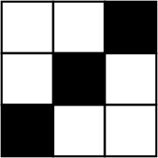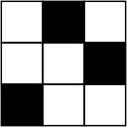
a b
Hình 8: a) Vân chéo phải. b) Vân chéo trái
- Vân chéo hiệu ứng dọc là kiểu vân chéo có số điểm nổi dọc nhiều hơn số điểm nổi ngang
- Vân chéo hiệu ứng ngang là kiểu vân chéo có số điểm nổi ngang nhiều hơn số điểm nổi dọc.
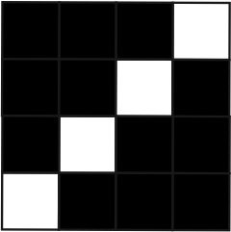
a b
Hình 9: a) Vân chéo hiệu ứng dọc. b) Vân chéo hiệu ứng ngang
- Vân chéo kiểu hiệu ứng 2 mặt: với 2 mặt có số điểm nổi ngang và nổi dọc bằng nhau (kiểu này rất hiếm gặp)
- Đặc điểm:
- Các sợi trên vải bố trí gần sát nhau hơn kiểu dệt vân điểm cho nên mật độ sợi cao hơn và vải dày hơn.
- Mặt vải hai bên thường khác nhau và có đan kết lỏng lẻo hơn so với kiểu dệt vân điểm
- Ứng dụng: dệt vải chéo, lụa chéo, quần áo mặc thông thường, quần áo bảo hộ,…
  - Kiểu dệt vân đoạn
- Là kiểu dệt có các kiểu nổi dọc và nổi ngang không đều trên khắp bề rộng của vải.
- Điều kiện để có kiểu dệt vân đoạn cơ bản ( vân đoạn đúng )
- R ≥ 5
- 1 < S < R-1
- R và S không có ước số chung
Một số kiểu vân đoạn đúng:
Rappo ( R ) | Bước chuyển ( S) | Rappo ( R ) | Bước chuyển ( S)
5 | 2, 3 | 9 | 2, 4, 7
6 | Không có | 10 | 3, 7
7 | 2, 3, 4, 5 | 11 | 2, 3, 4, 5, 6, 7, 8, 9
8 | 3, 5 | 12 | 5, 7, 9

- Kí hiệu kiểu dệt vân đoạn bằng một phân số:
- Tử số la rappo ( R )
- Mẫu số là bước chuyển (S) thường là bước chuyển dọc
Vd: vân đoạn 5/3, 7/3, 9/4….
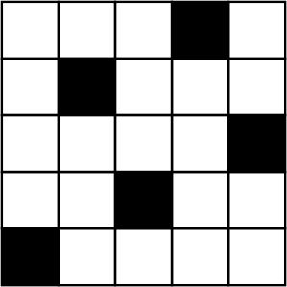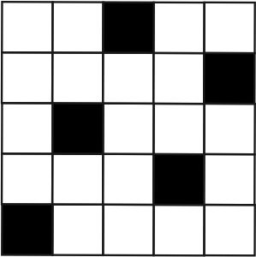
a b
Hình 10: a) vân đoạn 5/3. B) vân đoạn 5/2
- Kiểu dệt vân đoạn hiệu ứng dọc (vải láng) là kiểu vân đoạn có số điểm nổi dọc nhiều hơn số điểm nổi ngang
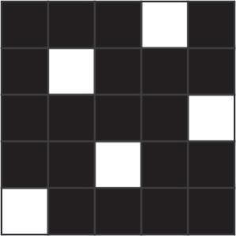
Hình 11: vân đoạn hiệu ứng dọc
- Kiểu dệt vân đoạn hiệu ứng ngang (vải satin) là kiểu vân đoạn có số điểm nổi ngang nhiều hơn số điểm nổi dọc
Hình 12: vân đoạn hiệu ứng ngang
- Đặc điểmcủa kiểu dệt vân đoạn đúng:
- Vải có 2 mặt khác nhau rõ rệt, mặt phải do có mật độ sợi lớn tạo cho vải trơn đều, bóng
- Kiểu dệt vân đoạn cho vải độ mềm mại khá cao.
- Ứng dụng: dệt lụa ( các loại tơ và vải bông), hai sản phẩm thường gặp của kiểu dệt này là vải satin và vải láng.
2.2. Vải dệt kim
2.2.1. Khái niệm
- Vải dệt kim là loại sản phẩm dệt dạng tấm, dạng ống hoặc dạng chiếc, được tạo nên từ một hoặc nhiều sợi uốn thành vòng móc nối nhau theo cột ( vải đan dọc ) hay theo hàng ( vải đan ngang)
- Vải dệt kim được phát triển từ kỹ thuật đan móc trước đây chủ yếu do phụ nữ đảm nhận, hiệu quả không cao. Ngày nay nhờ sự hỗ trợ của máy móc hiện đại gồm nhiều hệ thống kim và móc chuyên dụng các sản phẩm dệt kim được sản xuất nhanh và nhiều hơn, giá thành giảm.
- Vải dệt kim thường có độ co giãn và độ đàn hồi cao có thể mặc bó sát vào người, bên cạnh đó lại rất thông thoáng do vậy phù hợp vớ những người hoạt động thể lực nhiều như vận động viên thể thao.
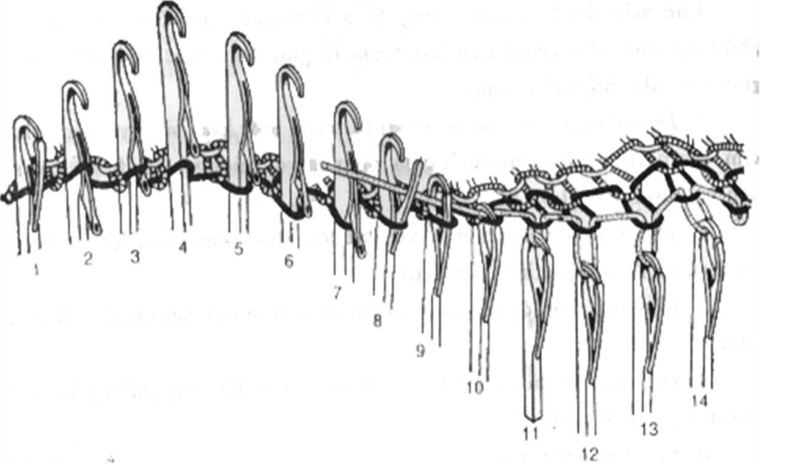

- Các đặc trưng
- Vòng sợi: là phần tử nhỏ nhất của vải dệt kim chỉ phụ thuộc vào phương pháp chứ không phụ thuộc vào kiểu đan. Cấu tạo một vòng sợi gồm:
- Cung kim (2 – 3)
- Trụ vòng (1-2, 3-4)
- Cung platin ở kiểu đan ngang (4-5)
- Đoạn kéo dài ở kiểu đan dọc (4-5)

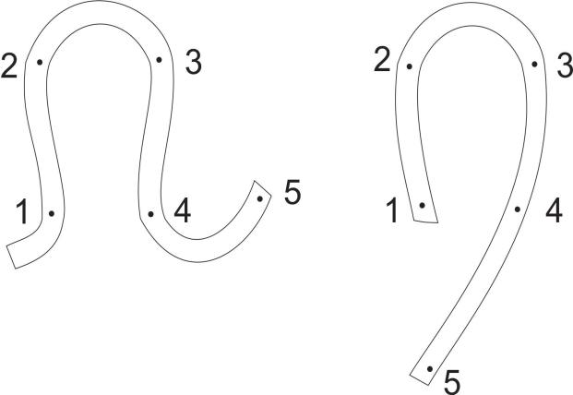
- Hàng vòng: chỉ hướng các các vòng sợi nằm nối tiếp nhau theo hàng ngang
- Cột vòng: chỉ hướng các các vòng sợi nằm nối tiếp nhau theo hàng dọc
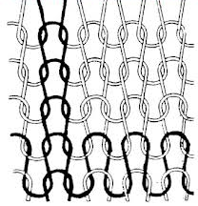
2.2.2. Các kiểu dệt cơ bản

  - Kiểu dệt trơn
Là kiểu dệt cơ bản nhất, mỗi hàng vòng do một sợi tạo nên theo nguyên tắc vòng này nối tiếp vòng kia
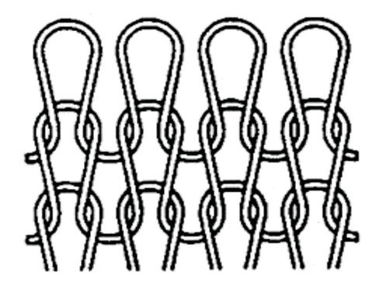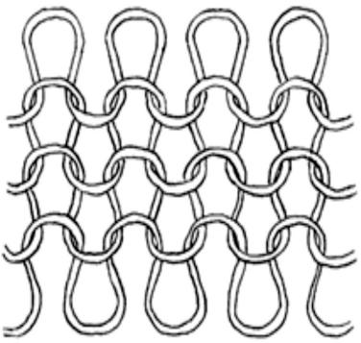

- Đặc điểm: vải có hai mặt khác nhau trong đó mặt phải tập hợp bởi các trụ vòng nên phản xạ ánh sáng tốt, mặt trái tập hợp bởi các cung vòng. Nhược điểm của kiểu dệt này là dễ tuột vòng, quăn mép,
- Ứng dụng: may các quần áo lót, bít tất, làm nền vải dệt hoa…
  - Kiểu dệt laxtic
- Là kiểu dệt cơ bản cho vải kép trong đó cứ một vòng phải lại xen với một vòng trái, mỗi cột vòng phải lại xen với một cột vòng trái.
- 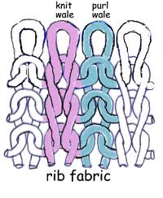
- Nếu hai hệ thống đan chun lồng vào nhau ( đan chun kép) thì kiểu dệt này có tên gọi là interlock.
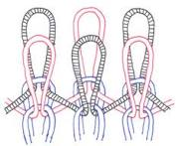
- Đặc điểm:
- Cả hai mặt chỉ nổi cột vòng phải, còn cột vòng trái bị khuất phía sau
- Vải co giãn nhiều theo chiều ngang
- Không quăn mép
  - Kiểu dệt xích
Là kiểu dệt cơ bản hình thành bởi một sợi và chỉ có một cột vòng duy nhất. Bản thân kiểu dệt này không tạo ra vải mà chỉ dùng phối hợp với các kiểu đan dọc khác nhằm tạo kiểu dệt phức tạp hoặc làm giảm độ co giãn dọc hoặc tạo sợi dọc cho vải.
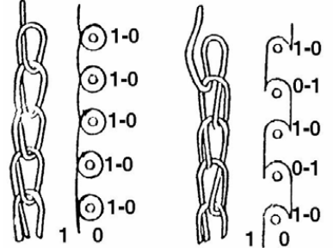

  - Kiểu dệt trico
Là kiểu đan trong đó mỗi sợi dọc tạo vòng lần lượt trên hai kim kề nhau hoặc cách nhau một số kim.
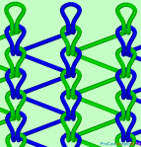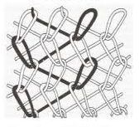
- Đặc điểm: vải rông bề ngoài giống lưới và hai mặt ít phân biệt
- Nhược điểm: nếu vòng bị đứt vải dễ tuột vòng theo cột và tấm vải sẽ bị phân đôi theo cột. Do đó người ta ít dùng kiểu tricot đơn mà lồng hai kiểu tricot đơn vào nhau
  - Kiểu dệt atlas
- Là kiểu đan trong đó mỗi sợi dọc tạo vòng trên nhiều kim của các cột kế tiếp nhau trước khi đổi hướng.
- Kiểu đan này tạo cho vải những dải sọc ngang phản xạ ánh sáng khác nhau theo chiều rộng bằng một nửa rappo dọc, có thể coi là kiểu đan trơn nghiêng 60º
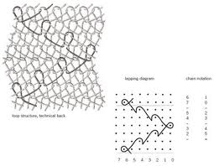
- Kiểu dệt này thường dùng để dệt vải may quần áo mặc mùa hè
2.3. Vải không dệt
2.3.1. Khái niệm
Là sản phẩm được tạo thành bằng các phương pháp liên kết xơ, sợi đặc biệt. Thông thường các loại sản phẩm không dệt sử dụng xơ và sợi ngắn không thể dệt thành vải
2.3.2. VẬT LIỆU DÙNG SẢN XUẤT VẢI KHÔNG DỆT
- Nguyên liệu
Nguyên liệu để sản xuất vải không dệt là các loại xơ ngắn không thể kéo sợi được nữa
- Xơ có nguồn gốc thực vật:
- Xơ bông : người ta sử dung các loại xơ cấp thấp, xơ phế để là đệm vải không dệt. Dùng thích hợp cho các loại vải cần ổn định kích thước ở trạng thái ẩm thấp như ván dán tường, vải thảm
- Xơ đay: dùng tường đối nhiều, dùng làm tấm ép, tấm trải, tấm cách nhiệt
- Xơ có nguồn gốc động vật: lông cừu ít dùng vì quý hiếm, những lông thú khác cho chất lượng kém
- Xơ nhân tạo gốc cellulose dùng tương đối nhiều vì có tính năng tương tự như xơ bông nhưng giá thành rẻ, xơ viscose dùng khá phổ biến
- Xơ tổng hợp giá rẻ, có một số tính năng tốt hơn xơ thiên nhiên, thông dụng có các loại xơ: vinyl, Polyester, polyamide, acrylic…dùng làm đệm vải không dệt
- Vật liệu liên kết
- Liên kết cơ học sử dụng xơ hoặc sợi nhờ phương pháp xuyên kim hoặc khâu đan.
- Liên kết hóa học sử dụng chất liên kết là keo. Một số liên kết phổ biến dùng trong vải không dệt :
- Chất liên kết dạng dung dịch là dạng polyme hòa tan trong nước hoặc dung môi, các chất này thường độc hại quá trình tạoliên kết tương đối khó
- Chất kiên kết dạng nhũ tương: hệ chất lỏng chứa chất rắn hoặc chất lỏng khác phân bố rất nhỏ. Có ưu điểm là dễ pha trộn, rẻ tiền và ít độc hại
- Chất liên kết dạng rắn( các loại nhựa dẻo PVC, nhựa phenol): bột được dải thành nhiều lớp vào đệm xơ, đưa vào vùng nhiệt độ cao để bột mềm ra đủ tạo liên kết
2.3.4. PHƯƠNG PHÁP LIÊN KẾT
- Phương pháp hóa học
  - Giai đoạn hình thành đệm xơ
- Gồm 3 giai đoạn: làm sạch và làm tơi xơ → tạo màng xơ → tạo đệm xơ có độ dày theo yêu cầu
  - Giai đoạn liên kết đệm xơ
- Tạo hình dạng ổn định và tạo bền cho đệm xơ
- Các dạng liên kết đệm xơ:
- Liên kết liên tục: được thực hiện trên toàn bộ mặt xơ, đệm xơ bằng kỹ thuật ngâm tẩm là chủ yếu.
- Liên kết gián đoạn: được thực hiện nhờ việc cố định từng xơ với các xơ bên cạnh, liên kết này thường được thực hiện bằng kỹ thuật phun nhũ và in
- Liên kết bằng chất rắn nhiệt dẻo: trong đệm xơ có các chất liên kết rắn nhiệt dẻo được tác động bởi nhiệt độ cần thiết sau đó thực hiện cán ép
- Liên kết tự kết dính: là cho các xơ tự trương nở trong kiềm làm cho các xơ tự liên kết lại với nhau.
- Liên kết bằng sợi tẩm chất kết dính có cán ép nguội: đệm xơ được liên kết bởi chất liên kết lỏng, được đặt lên màng xơ xếp chồng lên nhau, sau khi cán ép các màng xơ dính lại với nhau
- Phương pháp cơ học
  - Kỹ thuật xuyên kim
- Nguyên lý: dùng kim xuyên qua lớp đệm xơ, nhờ các kim có ngạnh ở phần đầu, chuyển động khứ hồi lên xuống và vuông góc với đệm xơ kiến các xơ liên kết được với nhau.
- Quy trình: đem xơ được đưa vào giữa hai tấm đục lỗ để kim xuyên qua. Tần số xuyên kim và độ đâm sâu quyết định đến độ bền liên kết của vải.
- Những yếu tố ảnh hưởng đến chất lượng của vải: vật liệu xơ, đặc tính đệm xơ, loại kim, thông số đâm xuyên….
  - Kỹ thuật khâu đan
- Nguyên lý: tương tự như kỹ thuật xuyên kim, điểm khác biệt là kim khâu đan có mang chỉ để khâu chắc chắn các xơ trong đệm xơ
- Sản phẩm khâu đan có cảm giác như sản phẩm dệt vì trong vải không chứa chất liên kết, xơ không phủ keo, các đầu xơ mềm mại.
2.3.5. ỨNG DỤNG CỦA VẢI KHÔNG DỆT
- Trong may mặc
- Quần áo mặc ngoài:
- Quần áo lót:
- Quần áo bảo hộ
- Vải dựng, vải lót
- Sản phẩm nhồi độn
- Trong lĩnh vực xây dựng
- Vải dán tường, vải phủ nền nhà
- Sản phẩm cách âm, cách nhiệt
- Vải địa trong cầu đường, đê chắn
- Vật dụng trong nhà
- Các loại rẻ lau, khăn lau
- Vải trải bàn
- Ga trải giường, chăn
- Các đồ dùng khác như: thảm, vải bọc ghế..
- Trong lĩnh vực y tế
- Vải trải giường
- Quần áo phẫu thuật
- Băng gạc, khẩu trang..
- Trong lĩnh vực khác : như phin lọc, tấm lọc…

Chương 5:
QUÁ TRÌNH SẢN XUẤT VẢI VÀ BẢO QUẢN VẢI

1. Mục tiêu:
- Vận dụng các kiến thức trên để bảo quản các loại vải trong thực tế.
- Rèn luyện tính cẩn thận, chính xác, linh hoạt của học sinh trong quá trình học tập.
2. Nội dung chương:
2.1. Quá trình sản xuất vải dệt
2.1.1.Kéo sợi
Trong quá trình sản xuất, sợi chúng được đóng lại dưới dạng những kiện thô chứa các sợi có kích thước khác nhau cùng với tạp chất tự nhiên như hạt, bụi, đất….Nguyên liệu thô sẽ được đánh tung, làm sạch và sợi được thu dưới dạng các tấm phẳng, đều. Các sợi tiếp tục được kéo sợi thô để tăng kích thước, độ bền và được đánh thành từng ống. Sau khi được kéo thành sợi hoàn chỉnh sẽ đến quá trình hồ sợi dọc, đây là quá trình sử dụng hồ tinh bột, tinh bột biến tính và một số các loại hồ nhân tạo như polyvinynalcol PVA, polyacrylat….để tạo màng hồ bao quanh sợi, tăng bộ bền, độ trơn và độ bóng của sợi để tiến hàng dệt vải.
2.1.2.Dệt vải
Quá trình dệt vải được tiến hành chủ yếu bằng máy móc để kết hợp các sợi ngang và sợi dọc tạo thành tấm vải. Tiếp đó, vải sẽ được nấu ở áp suất và nhiệt độ cao trong các dung dịch hóa học và các chất phụ trợ để tách, loại bỏ phần hồ và các tạp chất thiên nhiên có trong sợi. Sau đó, những tấm vải tiếp tục được làm bóng để cho sợi trương nở, tăng khả năng thấm nước và bắt màu của sợi nhuộm. Cuối cùng là tẩy trắng vải để làm cho vải mất đi màu tự nhiên, sạch vết dầu mỡ và có độ trắng như yêu cầu để bước vào quá trình nhuộm màu.
2.1.3.Nhuộm và in hoa
Sợi vải được xử lý bằng thuốc nhuộm, dung dịch các chất phụ gia hữu cơ để làm tăng khả năng gắn màu. Quá trình nhuộm vải phải sử dụng các loại thuốc nhuộm tổng hợp cùng nhiều hóa chất phụ khác để tạo điều kiện cho sự bắt màu của màu nhuộm. Sau mỗi quá trình trên thì công đoạn giặt vải được tiến hành nhiều lần nhằm tách các hợp chất, chất bẩn còn bám lại trên vải. Cuối cùng, để hoàn thiện vải sẽ phải thực hiện giai đoạn wash vải nhằm mục đích làm mềm vải, tăng độ bền, chống co rút, ra màu….của vải.
2.1.4.Hoàn tất sản phẩm
Hoàn tất trong công nghệ sản xuất dệt may là các quá trình gia công nhằm tạo ra hoặc nâng cao các tính năng sử dụng cho vải sợi hoặc áo quần bao gồm cả các công đoạn gia công trước hoặc sau khi tẩy nhuộm để tạo cho vải sợi những tính năng đặc biệt, đáp ứng yêu cầu thẩm mỹ cũng như yêu cầu sử dụng của người sử dụng . Với một số kỹ thuật hoàn tất như tẩy trắng và nhuộm, có thể được áp dụng đối với sợi trước khi dệt để tạo ra vải nhuộm sợi (yarn dye), trong khi ở trường hợp khác cũng có thể được áp dụng cho vải mộc sau khi dệt tạo ra vải (piece dye) .
2.2. Cách bảo quản vải
Trong quá trình bảo quản hàng hóa cần có một số điều kiện dưới đây:
Điều kiện của kho hàng
Kho là nơi được cất giữ hàng hóa nên cần phải cao ráo, sạch, thông gió. Trước khi xếp hàng vào kho cần phải làm vệ sinh sạch sẽ và dùng một số loại thuốc để tiêu diệt sâu, nấm, mốc. Kho cần có thiết bị phòng hỏa. Khi xếp hàng vào kho cần xếp trên các giá kê hàng cao khoảng từ 15 – 50cm. Kho có nhiều tầng thì các tầng trên có thể không cần kệ lót. Xếp các loại hàng phải cách tường và cách nóc nhà một khoảng cách nhất định để đảm bảo an toàn cho hàng hóa và tiện cho việc kiểm tra. Khi hàng đã đầy kho có thể che đậy các hàng hóa tránh ẩm và bụi đối với hàng. Độ ẩm và nhiệt độ của môi trường đều ảnh hưởng tới các loại vải. Nhiệt độ, độ ẩm của môi trường cao làm cho độ ẩm của hàng hóa tăng, tạo điều kiện cho vi khuẩn hoạt động gây cho vải, sản phẩm may bị mốc. Theo kinh nghiệm thực tế thì nhiệt độ của kho tốt nhất ở 15 – 25⁰C và mùa hè cao nhất không quá 33⁰C. Độ ẩm tương đối từ 60 – 70% cao nhất không quá 80%. Ngày nay các kho hàng ngày một hiện đại các thiết bị thông gió và điều hòa nhiệt độ đã góp phần đáng kể bảo đảm cho hàng hóa an toàn.
Một số biện pháp phòng ngừa và cách sửa chữa một số hiện tượng vải và sản phẩm bị biến chất.
Trước khi đưa hàng vào kho phải kiểm tra bao gói về chất lượng có bị mốc, rách không. Trong quá trình bảo quản cần phải kiểm tra về mọi mặt trong kho. Triệu chứng vải, hàng hóa bị mốc khi nhiệt độ và độ ẩm bên ngoài tăng quá cao. Các loại xơ sẽ hút ẩm làm cho nhiệt độ trong kho tăng tạo cho nấm mốc phát triển. Khi bị mốc loại vải không có hồ mùi mốc, vải hồ có mùi chua. Vết mốc là những chấm lạ sau thời gian vết trắng chuyển dần sang màu xám, độ bền của vải giảm xuống.
Cách phòng ngừa phải giữ được vải trong điều kiện khô ráo đảm bảo độ ẩm của các loại vải như độ ẩm cho phép. Phun thuốc chống mốc theo định kỳ. Nếu bị mốc có thể đem phơi hoặc sấy khô hoặc đem nhuộm.
Đối với các loại mối mọt, côn trùng, động vật khác phá hoại các loại vải, cách phòng ngừa có thể là diệt chết sâu, mọt, mối như sơn, quét thuốc trừ sâu, quét nhựa đường, dùng băng phiến, hun lưu huỳnh, dùng thuốc bẫy, bắt hoặc mèo.
Trường hợp bị bạc màu của vải nếu không tránh được thì phải gia công lại. Trong khi chuyển và bốc dỡ cần phải cẩn thận sao cho đảm bảo được chất lượng hàng hóa.

Chương 6:
PHỤ LIỆU MAY

1. Mục tiêu:
- Phân loại và trình bày được yêu cầu của các loại chỉ dùng trong may mặc;
- Phân loại được các loại phụ liệu sử dụng trong ngành may;
- Rèn luyện tính cẩn thận, chính xác, linh hoạt của học sinh trong quá trình học tập.
2. Nội dung chương:
2.1. Phụ liệu liên kết
2.1.1. CHỈ MAY
  - Khái niệm
- Là sản phẩm của quá trình xe sợi hay kéo sợi có độ dài lớn và sử dụng khá phổ biến trong ngành may mặc. chỉ may dùng để liên kết các chi tiết trên trang phục hoặc để trang trí.
- Kí hiệu: được kí hiệu bằng một phân số trong đó;
- Tử số là chi số mét của sợi đơn
- Mẫu số sợi chập xe thành sợi chỉ
VD: 60/3, 40/2…
  - Phân loại.
- Chỉ bông: chiếm 80%, sản xuất từ sợi chải kỹ cao cấp qua các công đoạn hoàn tất. Chiều dài ống: 200, 400, 2000, 5000….Độ mảnh của chỉ bông gồm 10, 20, 30, 40, 50, 60, 80, 100, 120
- Chỉ tơ tằm: thường nhập 3 sợi tơ lại với nhau và được xoắn lại lần nữa theo hướng ngược lại
- Chỉ tơ viscose: được xe 2 lần chủ yếu dùng để vắt sổ
- Chỉ tổng hợp: có ưu điểm độ bền kéo, ánh sáng…cao ít co. Nhược điểm là chụi nhiệt kém, dễ nhăn
- Chỉ có lõi: thường lõi là sợi tổng hợp (70%) ngoài bọc xơ bông hoặc polysonic (30%). Chỉ có lõi chụi nhiệt tốt, bền, giãn hơn bông, độ co rút ít hơn bông
- Chỉ dún: từ tơ dún có độ đàn hồi, co giãn và bền cao, xốp ít ma sát hơn với kim, đường may bền, mềm co giãn và ít đứt.
  - Yêu cầu về chất lượng
- Phải đạt được độ bền, chụi được sức kéo căng hoặc ma sát khi may, hoặc không bị giảm bền dưới các tác nhân này.
- Chụi được các tác động trong quá trình sử dụng như giặt, ủi, sấy, chất tẩy rửa…
- Phải đều đặn, đẹp nhẵn, không xù lông, bền màu
- Chỉ phải đàn hồi, mềm mại cân bằng xoắn…
  - Nguyên tắc chọn chỉ
- Chọn chỉ may cần chú ý nếu là chỉ mộc sẽ có độ bền kéo cao hơn chỉ màu.
- Chọn chỉ may cần có độ co giãn thì dựa vào độ mảnh, số sợi chập, độ săn, chế độ hoàn tất chỉ.
- Chọn chỉ cần độ săn và độ cân bằng xoắn thì dựa vào hướng xoắn, chú ý độ săn không quá lớn
- Chỉ cần có độ đều cao
- Chỉ phải cùng với nguyên liệu vải hoặc có độ bền cao hơn vải
- Chỉ phải có độ mảnh bằng sợi lớn nhất dệt nên vải
- Chọn chỉ phải cùng màu trừ mục đích trang trí.
- Chọn chỉ phải phù hợp với kim hoặc ngược lại
2.1.2. CHẤT KẾT DÍNH
Ngày nay người ta sử dụng rộng rãi phương pháp kết dính để ghép nối các chi tiết quần áo. Chất kết dính ở dạng lỏng, nhão, màng keo, bột, dạng chỉ
  - Phân loại
Có 3 nhóm keo:
- Keo thực vật: hồ tinh bột, bột, nhựa cao su thiên nhiên..
- Keo động vật: keo xương, keo da, keo casein, keo albumin
- Keo tổng hợp dựa trên cơ sở nhựa tổng hợp
  - Tính chất
- Độ bám: là khả năng liên kết với bề mặt gián và lưu giữ bền vững trên đó
- Độ dính: là độ bền của bản thân keo trong trạng thái khô và được xác định bởi lực liên kết dính giữa các bề mặt dán.
  - Yêu cầu của chất kết dính
- Dính và giữ chặt các bề mặt liên kết
- Tạo lớp đủ bền và dẻo
- Không có thành phần nào là chất độc hại đối với cơ thể người
- Chụi đựng được thời gian đủ lâu dưới tác dụng của ánh sáng , độ ẩm, hóa chất…
- Thực hiện kết dính đơn giản và an toàn
2.2. Phụ liệu tạo dáng
2.2.1. KHÁI NIỆM
Là vật liệu dùng để tạo hình, dựng cứng các chi tiết trong sản phẩm may như bâu áo, nẹp, lưng, ve áo…
Keo dựng không chỉ giữ vai trò gia cố cho sản phẩm mà còn tăng tính thẩm mỹ, dễ gia công sản phẩm may, tạo hình dáng
2.2.2. PHÂN LOẠI
  - Keo ( mex)
Là loại vật liệu sau khi gia công sẽ dính chặt vào vải, được tạo thành từ 2 phần là đế và nhựa dính. Khi ủi sức nóng làm cho lớp nhựa dính này chảy ra và dính vào mặt trái của vải may
- Yêu cầu về chất lượng:
- Dính và giữ chặt các bề mặt kiên kết
- Mối liên kết bền và có độ dẻo
- Thành phần keo an toàn với sức khỏe con người
- Bền dưới các tác dụng giặt ủi, ánh sáng, hóa chất..
    - Keo vải
- Lớp đế thường là cotton hoặc viscose, kiểu dệt thoi hoặc dệt kim
- Mex vải gồm: mex cán trắng ( tráng phủ), mex láng bụi ( rải điểm nhỏ), mex láng hạt ( rải điểm lớn), mex màng nhện (rải dạng sợi).
    - Keo giấy
Lớp đế là một loại vải không dệt nhằm mục đích làm cho sản phẩm cần độ cứng vừa phải và nhẹ như nẹp, nắp túi. Nhiệt độ ủi ép khoảng 120 – 160ºC, thời gian từ 8- 10s
    - Dựng
Dựng giữ vai trò nâng đỡ tạo hình, dựng cứng các chi tiết trong trang phục
  - Vải dựng
- Dựng canh tóc đan ghép sợi tóc với sợi dọc và sợi ngang để tạo thành vải dựng. dựng canh tóc chủ yếu dùng tạo dáng cho complet
- Dựng cotton ( vải tẩm hóa chất) tẩm một hóa chất có tác dụng làm cứng vải cotton, nhược điểm là quá cứng nên thường sử dụng may nẹp quần
  - Xốp dựng
Xốp dựng dùng để tạo dáng bề mặt phẳng và êm cho sản phẩm, tuy nhiên sử dụng xốp dựng không thể giặt vò do dó thích hợp cho các loại quần áo jacket, blouson…
  - Đệm bông
Được tạo thành từ các màng xơ kết dính với nhau dùng để tạo dáng bề mặt phẳng và êm cho sản phẩm may. Loại này dùng để đêm thân áo, tay áo jacket, đầu vai…
2.3. Phụ liệu cài
2.3.1. NÚT CÀI
  - Đặc điểm
- Nút dùng để mở ra và cài vào (liên kết), giữ chặt hay đóng kín hay giữ vai trò trang trí, để quảng cáo thương hiệu
- Nút thường nằm ở vị trí: nẹp áo, miệng túi, cạp quần…
- Yêu cầu đối với nút là phải bền, đẹp, chắc, phù hợp với trang phục
  - Phân loại
- Dựa theo đường kính nút: 16, 24, 26…
- Dựa theo vật liệu: nút nhựa, nút kim loại, nút gỗ, …
- Dựa theo cách thức gằn nút: nút thùa, nút dập, nút tán, …
- Dựa theo hình dạng nút: nút tròn, vuông, tam giác…
  - Yêu cầu chất lượng đối với nút
- Bền cơ học, chụi được tác động của nhiệt độ, hóa chất
- Bền màu và bền với thời tiết, ánh sáng
- Bền với các tác động sử dụng và giặt giũ
- Phù hợp với trang phục
2.3.2. DÂY KÉO
  - Cấu tạo
Gồm 2 dãy răng gắn trên hai dải vải liên kết bởi một khóa trượt lên xuống có tác dụng là khớp hoặc tách 2 phía răng ra. Răng kéo thường được làm bằng đồng thau, thép, crom, niken, nhựa. Tùy vào từng loại mà có thêm chặn trên, chặn dưới bằng kim loại, nhựa hay hộp ghim..
  - Phân loại
- Theo mục đích sử dụng: khóa kéo dạng băng kéo, khóa kéo vô hình
- Theo chốt chặn: dây kéo có chặn đóng, dây kéo có chặn mở
- Theo cách thức mở: loại đuôi kín, loại đuôi mở, loại mở cả hai đầu
- Theo bề rộng: loại đặc biệt nhỏ (3mm), loại nhỏ (3-5mm), loại trung bình (5-7mm), loại lớn (7-10mm), loại đặc biệt lớn( >10mm)
- Theo chiều dài: 100,150, 180, 200, 250, 300mm hoặc lớn hơn
  - Yêu cầu chất lượng
- Kích thước răng đồng nhất
- Dây kéo không vặn, cong, vênh
- Khóa kéo di chuyển dễ dàng
- Không nứt, rỉ
- Dải vải sạch, không lỗi vải, độ co thấp, bền
- Trong quá trình sử dụng bền, chụi nhiệt, hóa chất..
- Màu sắc, chất liệu kích thước phù hợp với sản phẩm may
2.3.3. KHOEN MÓC
  - Phân loại:
    - Khoen và móc dùng cho áo
- Cỡ số 2 dùng cho áo lông mặc ấm, cỡ số 3 dùng cho áo manto, cỡ số 5 cho áo cổ đứng, cớ số 6,7 cho áo nữ và trẻ em
- Nguyên liệu: là dây thép hàm lượng carbon thấp, dây hợp kin đồng, kẽm
    - Khoen và móc dùng cho quần
- Được cài tại thắt lưng tuy nhiên cũng dùng được cho áo khoác
- Nguyên liệu: là dây thép hàm lượng carbon thấp, đường kính 1.6mm và lá thép cán nguội dày 1,6mm. Chúng có thể được sơn nhuộm hay mạ chống gỉ
  - Yêu cầu chất lượng
- Móc khoen phải có dạng đúng đều nhẵn, không tỳ vết.
- Móc phải dễ dàng vào khoen, khoen cũng không được sắc dễ gây đứt chỉ.
- Phù hợp với sản phẩm may
2.3.4. BĂNG GAI
- Được sáng chế bởi George de Mestral ( Thụy Sỹ) vào năm 1955, hãng Velcro lần đầu tiên đưa vào sản xuất
- Băng gai còn có một số tên gọi khác là: nhám dính, băng gài, cài mềm…
- Nhám dính gồm 2 băng: một băng có lớp móc câu bằng sợi cước, một băng gắn lớp nhung vòng mềm. Khi ghép chồng hai băng lớp móc câu sẽ cài vào lớp nhung và giữ chặt lại với nhau
- Băng gai dùng rất tiện lợi cho các sản phẩm cần cài mở nhanh như giày dép, quân trang, quần áo trẻ em.

2.4. Phụ liệu khác
      - THUN
Là loại vật liệu có lõi cao su được bọc ngoài bằng sợi PA, có tính đàn hồi cao. Thun thường được may vào lai tay, lưng quần, lưng váy để giúp cho quá trình sử dụng dễ dàng.
      - VẬT LIỆU LÔNG
  - Lông thú ( lông tự nhiên): cừu, dê, nai, thỏ, báo…
Bao gồm:
- Lông thú chưa chế biến
- Lông thú đã qua xử lý hóa học loại này có tính chất cơ lý để thuộc và sản xuất chế biến lông khác nhau.
Yêu cầu chất lượng của lông thú được xác định bằng các chỉ tiêu cơ bản của lông phủ và áo da
- Độ bền mài mòn
- Khả năng giữ nhiệt
- Độ bền và độ giãn khi kéo
  - Lông nhân tạo
- Cấu tạo: bao gồm vải nền và lông
- Phụ thuộc vào thành phần xơ sợi có thể chia thành lông đồng nhất và lông không đồng nhất
- Theo cách gia công có thể chia vải giả lông dệt thoi, vải giả lông dệt kim, vải giả lông kết dính, và vải lông may
- Vải lông dệt thoi chủ yếu gia công theo phương pháp tạo vải hai lớp
- Vải lông dệt kim dc hình thành bằng cách xen vào vòng của vải nền các chùm tơ
- Vải lông nhân tạo kiểu khâu bằng cách khâu các vòng lông lên vải, nhờ các kim móc hình thành các vòng lông có kích thước xác định từ sợi lông
- Yêu cầu chất lượng
- Lông: độ nhỏ của sợi tạo lông, chiều cao, độ dày rậm, góc nghiêng vòng, lượng lông tơ không được giữ chặt với nền, độ nhàu, màu sắc.
- Nền: độ bền và độ giãn khi kéo.
- VẬT LIỆU DA: là da một số động vật được gia công gồm các công đoạn sau:
  - Thuộc da: là công đoạn quan trọng nhất trong chế biến da,
- Da tự nhiên làm thay đổi đáng kể các tính chất của da.
- Xử lý hoàn tất: làm cho da có bề mặt phù hợp, nhẵn, tạo hình…và đảm bảo các tính chất cơ lý cần thiết khác
  - Da nhân tạo
Là vật liệu gồm vải nền và mặt kia được phủ hoặc ngấm polyme
Phương pháp tạo vải giả da: phương pháp trực tiếp, phương pháp truyền, phương pháp cán láng
- VẬT LIỆU TRANG TRÍ
Gồm ren, ruy băng, vải viền…dùng trang trí lên sản phẩm làm tăng tính thẩm mỹ cho sản phẩm

- VẬT LIỆU GIỚI THIỆU VÀ HƯỚNG DẪN SỬ DỤNG
Gồm các loại nhãn size, nhãn xuất xứ, nhãn hướng dẫn sử dụng….
- Ý nghĩa của các kí hiệu trên nhãn hướng dẫn sử dụng

Kí hiệu | Ý nghĩa
 | Không được giặt
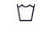 | Giặt bằng máy,nước ở nhiệt độ thường..
 | Giặt bằng tay.
 | Không đựơc làm sạch bằng hóa chất.
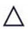 | Có thể dung hóa chất tẩy khi cần.
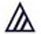 | Không dung hóa chất tẩy có chứa clo.
 | Không được dung hóa chất tẩy
 | Sấy khô ở nhiệt độ thường.
 | Ủi với bất kì nhiệt độ nào,ủi bằng hơi nước hay ủi khô.
 | Không được ủi bằng hơi nước.
 | Không được ủi.
 | Không được phép sấy.
 | Phơi dưới mái hiên
 | Phơi trên mặt phẳng.
 | Phơi trong bóng mát.
 | Không được vắt.

- VẬT LIỆU ĐÓNG GÓI
Bao gồm: bao bì, bìa lưng, khoanh cổ, bướm cổ, kẹp nhựa, kim gút… dùng để đóng gói sản phẩm hoàn tất, nhằm tăng tính thẩm mỹ, làm cho sản phẩm gọn dễ vận chuyển
- Bao bì:
- Khoanh cổ, bướm cổ
- Kẹp nhựa, kim gút
- Bìa lưng

TÀI LIỆU THAM KHẢO

- [1] Giáo trình Vật liệu may, Trường Cao đẳng nghề KT-KT Vinatex, 2010
- [2] Nguyễn Trung Thu, Vật liệu dệt, Trường Đại học Bách Khoa Hà Nội, 1990
- [3] TS.Trần Thuỷ Bình, Giáo trình vật liệu may, NXB Giáo Dục, 2005
- [4] Giáo trình Vật liệu may, Trường Cao đẳng công nghiệp sao đỏ, 2006

